
\ KARAIMŲ G. HUMANIZAVIMO GALIMYBIŲ STUDIJA
TARPINĖ ATASKAITA
Parengta
tRAKŲ RAJONO SAVIVALDYBĖS ADMINISTRACIJAI ORGANIZACIJAI
UAB „Civitta“
Ieva Markucevičiūtė
Projektų vadovė
El. pašto adresas ieva.markuceviciute@civitta.com
Tel. nr. +370 633 90 940

Turinys
Turinys 1
Paveikslų sąrašas 3
Lentelių sąrašas 4
Įvadas 5
1 Projekto įgyvendinimo prielaidos ir metodika 6
2 Humanizavimo samprata ir principai, gerosios praktikos pavyzdžiai 8
2.1 Humanizavimo samprata ir principai 8
2.2 Humanizavimo gerosios praktikos pavyzdžiai Lietuvoje ir užsienyje 8
2.3 Humanizavimo poveikis judumo elgesio modeliams 13
3 Esamos situacijos analizė 15
3.1 Studijos objektas ir jo ypatybės 15
3.2 Kultūros paveldo objektai ir saugomos vertybės Karaimų g. ir jos prieigose 17
3.2.1 Kultūros paveldo ir kitos apsaugos zonos 17
3.2.2 Kultūros paveldo objektai 18
3.3 Transporto srautų bei stovėjimo vietų užimtumo analizė 20
3.3.1 Lankytojų srautų analizė 20
3.3.2 Transporto srautų analizė 21
3.4.2. Automobilių stovėjimo infrastruktūros ir užimtumo analizė 24
3.4 Aktualios strateginio planavimo dokumentų nuostatos 28
3.5. Esamos situacijos schema 30
4 Karaimų gatvės humanizavimo vizija ir jos įgyvendinimo alternatyvos 31
4.1 Humanizavimo vizija, tikslai ir uždaviniai 31
4.2 Humanizavimo alternatyvos 31
4.2.1 Eismo ribojimas (I alternatyva) 31
4.2.2 Kilpinis eismas (II alternatyva) 34
4.2.3 Bendri sprendiniai 37
4.2.3.1 Įvažiavimo ribojimas 37
4.2.3.2 Autobusų eismo organizavimas 37
4.2.3.3 Specialiųjų poreikių turinčių žmonių (SPTŽ) įtrauktis 37
4.2.3.4 Verslumo skatinimas 39
4.3 Humanizavimo alternatyvų lyginamoji analizė 41
5 Pasirinkta alternatyva ir Karaimų gatvės humanizavimo vizijos įgyvendinimo planas 46
5.1 Projekto trukmė ir etapai 46
5.2 Projekto investicijos (biudžetas), finansavimo šaltiniai 47
6 Priedai 49
6.1 Savivaldybės įmonės Trakų paslaugos atsakomybėje esančių automobilių stovėjimo aikštelių bei vietų sąrašas 49

Paveikslų sąrašas
Pav. 1: Humanizuotos Leveno gatvės projektas 9
Pav. 2: Gento humanizavimo projektas 11
Pav. 3: Galimybių studijoje nagrinėjama Karaimų gatvės atkarpa 15
Pav. 4: Lankytojų ir turistų traukos centrai Karaimų gatvėje 16
Pav. 5: Viešąsias paslaugas teikiančios įstaigos Karaimų gatvėje 17
Pav. 6: Lankytojų srautai Trakų istorijos muziejuje ir Trakų TIC, 2015–2019 m., tūkst. 21
Pav. 7: Pėsčiųjų judėjimo takai 23
Pav. 8: Dviratininkų judėjimo trasos 24
Pav. 9: Automobilių statymo privačiuose kiemuose pavyzdys (Karaimų g. 17-23) 25
Pav. 10: Trakų darnaus judumo plano stovėjimo aikštelių užimtumo tyrimo apžvalga 26
Pav. 11: Trakų miesto esamos situacijos schema 30
Pav. 12: Trakų miesto humanizavimo I alternatyvos (eismo ribojimo) schema 33
Pav. 13: Trakų miesto humanizavimo II alternatyvos (kilpinio eismo) schema 36
Pav. 14: I tipo multimodalinio centro pavyzdys 38
Pav. 15: II tipo multimodalinio centro pavyzdys 39

Lentelių sąrašas
Lentelė 1: Projekto įgyvendinimo metodika 6
Lentelė 2: Automobiliu judančių žmonių elgseną keičiančios priemonės, Vilniaus miesto pavyzdys 14
Lentelė 3: Kultūros paveldo objektai, patenkantys į nagrinėjamą Karaimų gatvės teritoriją, ir jų vertingosios savybės 18
Lentelė 4: Vidutinis metinis paros eismo intensyvumas ties Trakais, automobilių skaičius 21
Lentelė 5: Surenkama parkavimo rinkliava pagal savivaldybės ir privačiai valdomų parkavimo aikštelių įkainius privačiose aikštelėse Karaimų g. 27
Lentelė 6: Numatomi automobilių stovėjimo aikštelių atnaujinimo darbai 28
Lentelė 7: Galimybių studijos įgyvendinimui aktualios strateginių dokumentų nuostatos 28
Lentelė 8: Alternatyvų lyginamosios analizės vertinimo metodika 41
Lentelė 9: Alternatyvų palyginimas bei tiesioginio poveikio vertinimas 42
Lentelė 10: Alternatyvų palyginimas bei netiesioginio poveikio vertinimas 43
Lentelė 11: Trakų miesto (ir Karaimų gatvės) su humanizavimu susijusių rodiklių profilio projektas 46
Lentelė 12: Lėšų poreikis 48

Įvadas
Įgyvendinant galimybių studiją „Karaimų gatvės „humanizavimas“ (toliau – Studija), siekiama atverti Trakų miesto centrinės dalies, sutampančios su Karaimų g., tautinį, istorinį ir kultūrinį paveldą Trakų miesto gyventojams ir svečiams, užtikrinant saugias ir patogias sąlygas pėstiesiems, dviratininkams, tuo pačiu „išlaisvinant“ miesto centrą nuo automobilių.
Humanizavimas – naujovė Lietuvos miestuose. Pirmuosius pavyzdžius stebėjome rengiant miestų darnaus judumo planus, o pastaruoju metu koncepcija įgauna savarankiškumą. Geriausiai žinomi pavyzdžiai kol kas rodomi didžiųjų miestų, pavyzdžiui, Vilniuje uždarant gatves automobilių eismui, skiriant daugiau viešųjų erdvių žmonėms ir paslaugoms; Kauno mieste ieškomi sprendiniai mažinti eismą populiarios Rotušės aikštės prieigose.
Humanizavimo kontekste, studijos tikslas – atverti Karaimų g. tautinį, istorinį ir kultūrinį paveldą Trakų miesto gyventojams ir svečiams. Šiuo metu Karaimų g. aktyviai naudojasi tiek miesto svečiai, tiek tranzitu miestą kertantys automobiliai – Trakų aplinkkelio strateginio poveikio aplinkai vertinimo duomenimis, 55 proc. automobilių gatvę kerta tranzitu. Gatvėje ir jos prieigose įrengtos automobilių stovėjimo aikštelės, taip pat gyventojai siūlo privačias stovėjimo vietas savo kiemuose. Visi šie veiksniai skatina į Karaimų gatvę atvykti automobiliu. Intensyvus eismas savaitgaliais sudaro spūstis, gatvėje nesaugu ir nepatrauklu būti pėstiesiems, nėra vietos judėti dviratininkams. Kultūros paveldas, rekreacinės erdvės užgožiamos intensyvaus eismo srauto. Dėl šios priežasties atliekama galimybių studija, kaip sumažinti neigiamą transporto poveikį Karaimų g., t.y. humanizuoti transporto dominuojamą erdvę.
Studijos tikslas bus įgyvendinamas atliekant esamos situacijos analizę, kurios metu nustatomi transporto srautai, stovėjimo vietų užimtumas ir poreikis, traukos objektų išsidėstymas bei kitos veiklos nurodytos techninėje specifikacijoje.
Ši ataskaita – tarpinis Studijos įgyvendinimo rezultatas, kuriame pateikiama pradinė esamos situacijos analizė bei preliminarios Karaimų g. humanizavimo alternatyvos. Atkreipiame dėmesį, kad pateikiama medžiaga bei siūlymai yra preliminarūs ir tolesnėje projekto įgyvendinimo eigoje keisis, priklausomai nuo projekto veiklų tolesnio įgyvendinimo rezultatų.

Projekto įgyvendinimo prielaidos ir metodika
Studija atliekama 2020 m. antroje pusėje, visos Europos Sąjungos mastu galiojant apribojimams kelionėms dėl COVID-19 pandemijos grėsmės. Dėl šių apribojimų, atvykstamasis turizmas smarkiai paveiktas ir lankytojų srautai mieste bei traukos objektuose neatspindi realios situacijos turizmo sezono metu. Atsižvelgiant į tai, remiamasi anksčiau atliktų tyrimų duomenimis – Trakų miesto darnaus judumo plano (parengtas 2018 m.), Turizmo informacijos centro duomenimis už 2017-2019 metus. Atsižvelgiant į tai, kad 2018-2020 m. laikotarpiu neįgyvendinta esminių transporto infrastruktūros bei eismo organizavimo pokyčių ir šie duomenys atitinka įprastai transporto ir miestų planavimo analizėse taikomą 3 pastarųjų metų laikotarpį nurodoma, jog duomenys yra tinkami analizei.
Studijos įgyvendinimo objektas yra Karaimų g. atkarpa sutampanti su miesto centrine dalimi. Pagal poreikį, taip pat analizuojamos greta esančios teritorijos, pvz. automobilių stovėjimo aikštelės, kurios ribojasi su Karaimų g., nors įvažiavimas yra iš kitos pusės.
Esamos situacijos analizė, įvertinant esamą teisinį reglamentavimą, plėtros planus, atliekant transporto srautų bei stovėjimo vietų užimtumo analizę. Nustatoma „privataus“ parkavimo situacija bei jo poveikis savivaldybės biudžetui, gyventojams, miesto įvaizdžiui. Įvertinama užsienio miestų (ne mažiau kaip trijų) bei Lietuvos geroji praktika humanizuojant centrines miestų dalis. Parengiama esamos situacijos schemą, kurioje vaizduojamas Karaimų g. bei viso miesto eismo organizavimas, išskiriami alternatyvūs judėjimo būdai.
Lentelė 1: Projekto įgyvendinimo metodika
ESAMOS SITUACIJOS ANALIZĖS VEIKLOS | ĮGYVENDINIMO METODIKA
Teisinio reglamentavimo, plėtros planų vertinimas | Antrinių šaltinių analizė. Įvertinamos techninėje specifikacijoje nurodytų dokumentų aktualios nuostatos:  - Trakų miesto darnaus judumo planas, patvirtintas Trakų rajono savivaldybės tarybos 2019 m. birželio 27 d. sprendimu Nr. S1E-69.  - Europos Komisijos Žalioji knyga, išleista 2007 m. rugsėjo 25 d.  - Europos komisijos Baltoji knyga, išleista 2011 m. kovo 28 d.  - Nacionalinė susisiekimo plėtros 2014-2022 m. programa, patvirtinta 2013 m. gruodžio 18 d. Lietuvos Respublikos Vyriausybės nutarimu Nr. 1253 (Žin. 2013, Nr. 136-6918).  - Trakų rajono savivaldybės 2016 – 2025 metų strateginis veiklos planas.  Papildomai apžvelgta:  - Trakų miesto bendrasis planas, patvirtintas Trakų rajono savivaldybės tarybos 2012 m. vasario 23 d. sprendimu Nr. S1-46.  - Trakų nacionalinio parko planavimo schema, patvirtinta Lietuvos Respublikos Statybos ir urbanistikos ministerijos 1993 m. gruodžio 20 d. įsakymu Nr. 212.  - Trakų miesto aplinkkelio specialiojo plano strateginio pasekmių aplinkai vertinimas, 2014 m.
Transporto srautų bei stovėjimo vietų analizė | Automobilių transporto srautai vertinami remiantis:  - Trakų miesto darnaus judumo planui atliktų tyrimų duomenimis;  - Lietuvos automobilių kelių direkcijos duomenimis.  Duomenų apie pėsčiųjų ir dviratininkų srautus nagrinėjamoje Karaimų g. atkarpoje nėra. Pagal galimybes, pėsčiųjų bei dviratininkų srautai bus vertinami remiantis antrinių šaltinių analize, interviu su už turizmo informaciją ir organizavimą atsakingomis įstaigomis.  Pagrindinės pėsčiųjų ir dviračių trasos mieste vertintos pagal fizinio aktyvumo stebėsenos programėlės STRAVA duomenis. Programėlės naudotojai fiksuoja savo bėgimo, važiavimo dviračių maršrutus, kad galėtų palyginti savo rezultatus su kitais vartotojais. Programėlė pateikia apibendrintus, nuasmenintus duomenis apie populiarius maršrutus https://www.strava.com/heatmap#7.00/-120.90000/38.36000/hot/all. Remiantis šiais maršrutais galima įvertinti kurioms gatvės bei takams teikiamas prioritetas judant alternatyviomis priemonėmis.  Stovėjimo vietų užimtumas apžvelgiamas remiantis:  - Trakų miesto darnaus judumo planui atliktų tyrimų duomenimis;  - Savivaldybės įmonės Trakų paslaugos duomenimis;  - Papildomai atliktu tyrimu, filmuojant Karaimų g. ir jos prieigas dronu iš oro, tam kad būtų nustatyti plotai privačiuose kiemuose, naudojami statyti automobiliams.
„Privataus“ parkavimo situacijos bei jo poveikio savivaldybės biudžetui, gyventojams, miesto įvaizdžiui vertinimas | „Privataus“ parkavimo teritorijos bei apimtys vertinamos pagal konsultanto atlikto tyrimo, filmuojant Karaimų g. ir jos prieigas dronu iš oro, fiksacijas.  Poveikis savivaldybės biudžetui vertinamas:  - Pagal sumokamus mokesčius, tuo atveju, jei Valstybinė mokesčių inspekcija pateiks duomenis pagal užklausą dėl verslo liudijimų ir pagal juos sumokamų mokesčių;  - Vertinant dronu užfiksuotų stovėjimo aikštelių plotus ir interviu surinktus duomenis apie stovėjimo trukmę, įkainius. Pagal galimybes, duomenis apie stovėjimo trukmę bei transporto priemonių srautus bus kalibruojami su savivaldybės įmonės Trakų paslaugos duomenimis.  Poveikis miesto įvaizdžiui atliekamas remiantis ekspertiniu vertinimu – privačių stovėjimo aikštelių lokacija lyginant su kultūros paveldo objektų lokacija, traukos objektų lokacija, tokių stovėjimų aikštelių plotu lyginant su miesto stovėjimo aikštelėmis.
Užsienio miestų (ne mažiau kaip trijų) bei Lietuvos geroji praktika humanizuojant centrines miestų dalis. | Ekspertinis vertinimas, antrinių šaltinių analizė.
Humanizavimo vizijos formavimas (vizijos formavimas, įgyvendinimo plano parengimas, sprendinių identifikavimas), pasitelkiant miesto gyventojus bei galimus socialinius partnerius. | Alternatyvų vertinimui pasitelkiami socialiniai partneriai, tokie kaip Trakų mieste veikiančios viešosios įstaigos, valstybinės organizacijos.  Esant poreikiui, alternatyvų ar jų atskirų elementų vertinimui gali būti pasitelkiami gyventojais ir miesto svečiai.
Kultūros paveldo objektų bei su kultūros paveldo objektų apsauga susijusių apribojimų vertinimas | Antrinių šaltinių analizė.  Analizuojama vieša informacija pateikiama Kultūros vertybių registre https://kvr.kpd.lt/#/. Papildomai atliekami interviu su Kultūros paveldo departamento darbuotojais.

Humanizavimo samprata ir principai, gerosios praktikos pavyzdžiai

Humanizavimo samprata ir principai
Humanizmo samprata atsirado kaip Renesanso intelektualų sąjūdis, prasidėjęs Florencijoje XIV amžiaus pradžioje. Šiam sąjūdžiui būdingas žmogaus ir jo galimybių (ypač proto) išaukštinimas. XXI amžiuje humanizmas transformuojasi į humanizavimo sampratą, ypač vartojamą miesto planavime, darnios plėtros ar vystymo kontekste.
Humanizavimas iš esmės teikia žmogaus reikmėms daugiau svorio, laiko jas svarbesnėmis už visa kita. Taigi, miesto planavimo, viešųjų erdvių, eismo projektavimo kontekste tai reiškia, kad žmogaus pagrindinės reikmės turi būti aukščiau visko. Praktiškai siekiama mažinti antropogeninės aplinkos sukeliamą oro taršą ir triukšmą bei aukštinant sveikos gyvensenos pamatinius principus (žmogaus judėjimą pėsčiomis, dviračiu suteikiant sklandžią prieigą prie kokybiškų žaliųjų ir viešųjų erdvių).
Viešosios aplinkos humanizavimas šios galimybių studijos kontekste siekia optimizuoti transporto eismą Trakų miesto centrinėje dalyje, skatinti tvarų ir darnų judumą, diegti pagrindinius humanizavimo principus siūlomose eismo reorganizavimo alternatyvose ir jų sprendiniuose.

Humanizavimo gerosios praktikos pavyzdžiai Lietuvoje ir užsienyje
Siekiant išsiaiškinti geriausią pasaulio ir vietinę humanizavimo praktiką, išanalizuoti trys projektiniai pavyzdžiai: Humanizuotos Leveno gatvės, Gento eismo organizavimo planas, ir Vilniaus kilpinio eismo projektas.
1. HUMANIŠKOS LEVENO GATVĖS. LEVENO GATVIŲ HUMANIZAVIMO IR EISMO REORGANIZAVIMO PROJEKTAS
Projekto parengimo data: 2015-2017 m.
Projektą įgyvendinančios organizacijos, dalyviai: Leveno miesto savivaldybė, urbanistikos planavimo biuras BUUR, Straten vol Leuven organizacinė platforma vienijanti kelias dešimtis atsidavusių aktyvių žmonių iš skirtingų Leveno organizacijų ir kompanijų.
Projekto tikslas, uždaviniai: pagerinti gyvenimo kokybę miesto centre, užtikrinti įvairiarūšio transporto prieinamumą ir sumažinti išmetamų teršalų kiekį. Taip pat skatinti naudojimąsi viešuoju transportu, judėjimą pėsčiomis ir dviračių eismą, gerinti viešųjų erdvių kokybę visiems miestiečiams.
Projekto sprendiniai: projekte išskirti 9 koncepciniai principai: multimodalinis miesto centro prieinamumas, išskiriamos strateginės patekimo į miesto centrą vietos, kilpiniu eismu link požeminių automobilių stovėjimo aikštelių, išmaniosios technologijos reguliuoja eismo srautus, efektyvinamas autobusų viešojo transporto tinklas, gatvių profiliai pritaikomi nenutrūkstamam dviračių judėjimui, pėsčiųjų takuose pašalinamos visos kliūtys, gatvės ir viešos erdvės skiriamos gyventojams, o ne automobiliams, efektyviau organizuojama miesto logistika.
Projekto įgyvendinimo etapai, planavimo procesas: projektinis įgyvendinimas suskirstytas į tris etapus. Pirmasis etapas yra bandomasis, kuomet testuojama ar eismo reorganizavimo sprendiniai atitinka gyventojų lūkesčius ir kelia gyvenimo kokybę. Antruoju etapu keičiami gatvių profiliai, jos rekonstruojamos, įkuriamos ilgalaikės viešosios erdvės, statomi naujos požeminės automobilių stovėjimo aikštelės, diegiamos naujos viešojo transporto linijos. Trečiuoju etapu diegiamos savaeigių autobusų linijos, tęsiamas gatvių reorganizavimas jas pritaikant gyventojų poreikiams.
Smarkiai praplėsta pėsčiųjų zona istoriniame centre, kurioje visiškai nutrauktas automobilių srautas, išskyrus pakrovimą ir iškrovimą nuo 6.00–11.00 iki 18.30–20.30. Leveno miesto centras buvo padalytas į skirtingus sektorius. Kiekvienas sektorius turi kilpą, kuriose automobilių eismas formuojamas vienpusio eismo gatvėmis. Kiekvienas norintis važiuoti iš rajono į rajoną automobiliu, gali tai padaryti tik per aplinkkelį. Dviratininkams ištobulintas dviračių tinklas su naujomis dviračių gatvelėmis ir dviračių takais, išplėstos dviračių stovėjimo aikštelės. Levene taip pat numatytos dvi naujos savaeigio autobuso juostos.
Projekto sėkmingai realizacijai sukurta savivaldybę, vietines organizacijas ir bendruomenes vienijanti platforma „Straten Vol Leuven“ (Gatvės Levenui).
Platforma siekia įgyvendinti projektą kuo efektyviau ir greičiau. Ji taip pat skirta projekto sprendinių tobulinimui diskusijų būdu. Išskirtos keturios diskusijų grupės: humanizavimo plano kūrimas per konsultacijas su bendruomenėmis, laikinų viešųjų erdvių kūrimas per savanorystę, tolimesnis projektavimas, rezultatų stebėjimas ir vertinimas, statistinės informacijos apie keliones didinimas.
Pasiekti rezultatai: 2019 m. rugsėjo 30 d. Gegužės pradžioje Leveno mieste buvo atliktas transporto srautų skaičiavimas. Jis parodė, kad dviratininkų skaičius Leveno miesto centre per pastaruosius trejus metus padidėjo 44 proc.. Palyginti su 2016 m., automobilių skaičius sumažėjo 19 proc.. Eismas taip pat buvo skaičiuojamas žiediniame kelyje. Nuo 2016 iki 2019 m., dviratininkų skaičius padidėjo 32 proc., o automobilių skaičius – 1 proc.
Pav. 1: Humanizuotos Leveno gatvės projektas
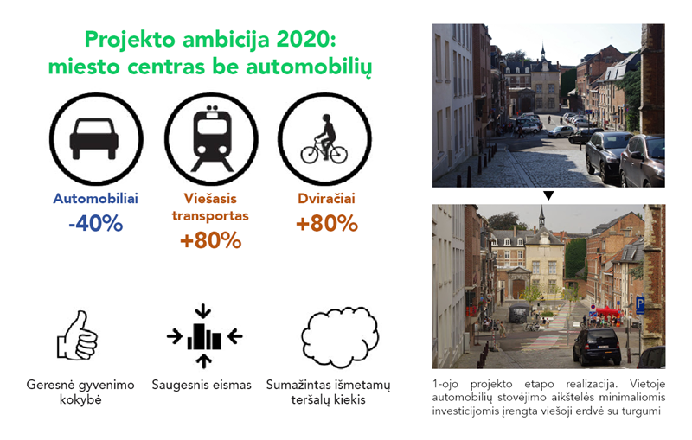

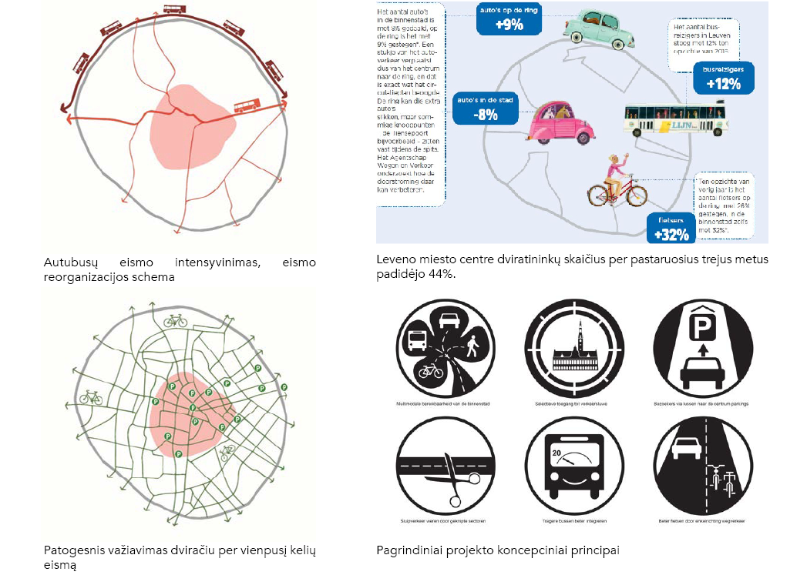
2. GENTO EISMO ORGANIZAVIMO PLANAS. GENTO GATVIŲ HUMANIZAVIMO IR EISMO ORGANIZAVIMO PROJEKTAS
Projekto parengimo data: 2016-2018 m.
Projektą įgyvendinančios organizacijos, dalyviai: Gento miesto savivaldybė, urbanistikos planavimo biuras BUUR, vietinių bendruomenių atstovai, vietinės Gento asociacijos ir kompanijos.
Projekto tikslas, uždaviniai: pagrindinis cirkuliacijos plano tikslas yra nukrauti eismą nuo miesto centro ir pagerinti miestiečių ir miesto lankytojų judumą mieste.
Projekto sprendiniai: cirkuliacijos plane miestas padalijamas į 6 sektorius ir vieną didelę laisvųjų automobilių / pėsčiųjų zoną. Automobilių vairuotojams norint patekti iš vieno sektoriaus į kitą reikės naudotis miesto aplinkkeliu. Miesto centras išliks pasiekiamas dviratininkams, pėstiesiems ir viešojo transporto naudotojams.
Projekto įgyvendinimo etapai, planavimo procesas: pirmojo etapo pertvarkymas yra laikinas ir neapima jokių didelių konstrukcinių darbų. Pirmasis etapas laikomas laikinu, kurio projektiniai sprendiniai bus įvertinti po 5 ir 10 metų, prieš pereinant prie nuolatinio pertvarkymo rekonstruojant gatves keičiant jų dangas ir profilius.
Uždarytos gatvės stebimos kameromis su automatiniu transporto priemonės registracijos numerio atpažinimu. Šios kameros, turi sąsają su registrų duomenų bazėmis, ir kiekvienas automobilio numeris yra tikrinamas, ar savininkas turi leidimą kirsti gatvę. Be leidimo numatyta 55 eurų administracinė bauda. Gyventojai, kurių nuolatinė gyvenamoji vieta yra vienoje riboto eismo zonoje, automatiškai negalės važiuoti per kitą riboto eismo zoną. Tiekėjai prekių pakrovimui ir iškrovimui gali aprūpinti savo klientus ribojamo eismo zonoje tik nuo 18 iki 11 val.
Uždarius tranzitinį eismą, atsirado daugiau erdvės gyventojams atsipalaiduoti ir mėgautis miestu. Gatvėse įrengta daugiau žalių ir kokybiškų viešųjų erdvių. Daugybė suprojektuotų ir uždarytose nuo eismo gatvėse įdiegtų mažosios architektūros elementų yra funkcinio pobūdžio (saugumas, atpažįstamumas, dviračių stovėjimo aikštelės), kai kiti objektai pagerina viešosios erdvės kokybę (terasos, suolai, apželdinimas).
Transporto srautų skaičiavimas parodė, kad eismo reorganizavimo planas pasiekė savo tikslą. Įvyko aiškus perėjimas prie tvaresnių transporto rūšių; diferencijuotas miesto prieinamumo gerinimas ir eismo efektyvumo gerinimas. Transporto srautų tyrimo išvadose atsispindėjo rekomendacijos gerinti plano sprendinių komunikaciją bendruomenei ir gerinti pasikeitusių eismo sąlygų ženklinimą.
Pasiekti rezultatai: prieš projektą motorinės transporto priemonės sudarė 55 proc. kelionių Gente, dabar šis skaičius sumažėjo iki 27 proc.. Keletas vairuotojų taip pat nustatė, kad, nors jų kelionės yra ilgesnės, jie iš tiesų užima mažiau laiko, nes savo maršrutuose patiria mažiau spūsčių. Restoranai ir mažmenininkai baiminosi dėl staigaus verslo sumažėjimo, tačiau taip neatsitiko. „Iš tikrųjų ekonominė padėtis pagerėjo“, – sakė pokyčių pradininkas Gento mero pavaduotojas Filipas Watteeuw’as. Jis pabrėžė, kad „restoranų ir barų steigėjų skaičius išaugo 17 proc., o tuščių parduotuvių skaičius buvo eliminuotas“.
Gento cirkuliacijos planas buvo įgyvendintas pigiai, kainavo 3,8 milijonus eurų, ir palyginimui, nutiesus vieną kilometrą greitkelio, jis miestui būtų kainavęs maždaug 25–35 milijonų eurų. Taip pat 1 043 apklaustųjų mano, kad dabar saugiau vaikščioti mieste. Tik 7 procentai sako, kad miestas yra mažiau saugus.
Pav. 2: Gento humanizavimo projektas
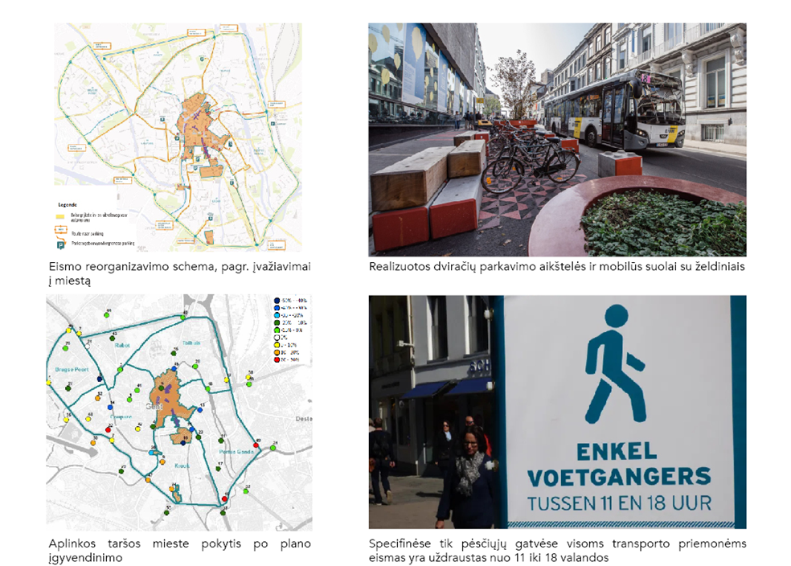
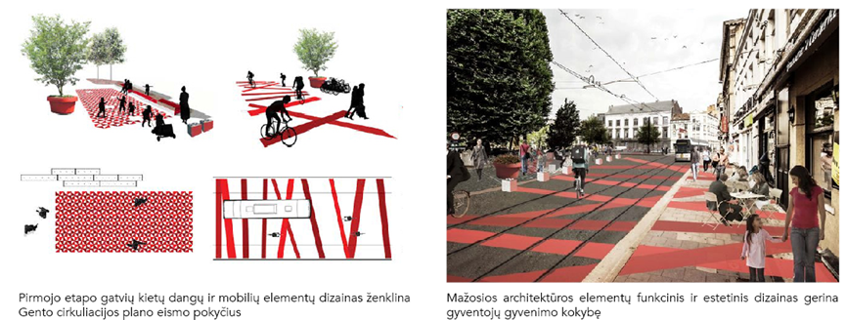
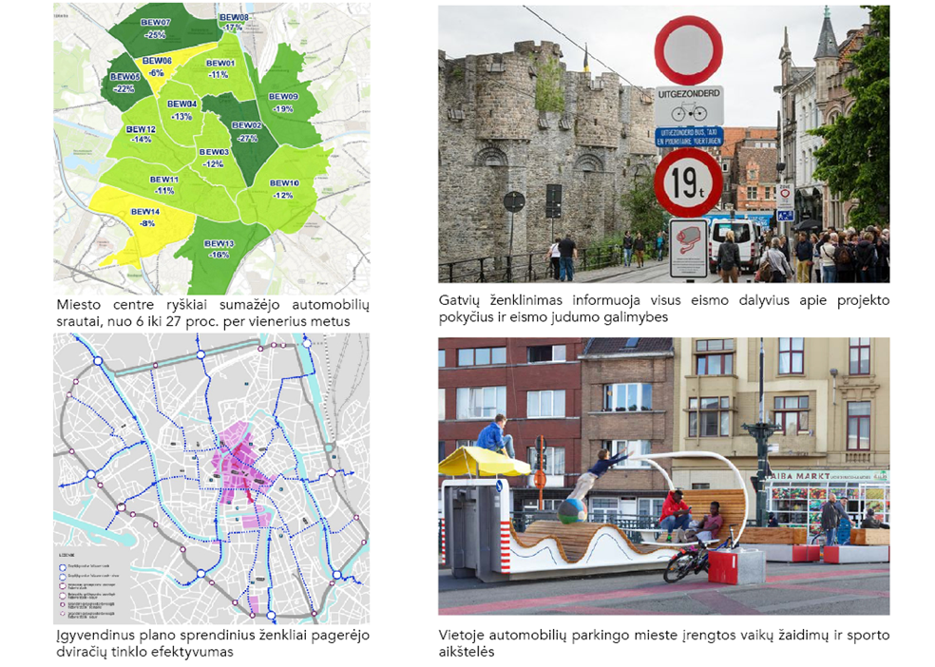
3. VILNIAUS MIESTO KILPINIO EISMO PROJEKTAS
Projekto parengimo data: 2018-2020
Projektą įgyvendinančios organizacijos, dalyviai: Vilniaus savivaldybė, miesto gyventojai, senamiesčio bendruomenės ir verslai.
Projekto tikslas, uždaviniai: Siekiama sumažinti automobilių kiekį senamiestyje, skatinti pėsčiųjų, dviratininkų eismą ir pagyvinti kavinių veiklą. Tranzitinis eismas senamiesčiu sudarydavo 40 proc., o rytais – iki 70 proc. viso eismo.
Projekto sprendiniai: Senamiestis pagal kilpas suskirstytas į keturias zonas. Pagrindiniai įvažiavimai bus Trakų, Islandijos, Subačiaus ir Latako gatvėse, o išvažiavimai – Visų Šventųjų, Klaipėdos ir Universiteto gatvėse. Kiekviena kilpa turės 1–2 išvažiavimus.
Projekto įgyvendinimo etapai, planavimo procesas: Naujas eismo tvarkos įvedimas yra tik pirmas etapas siekiant Vilniaus senamiesčio 2030 vizijos. Taigi, pirmame etape sprendimai yra negalutiniai, tačiau labai svarbūs tolesniems etapams ir kūrimui iš laikinų elementų. Judėjimas kilpiniu eismu reiškia tai, kad į Senamiestį įvažiavus vienoje pusėje, išvažiuoti bus galima irgi tik toje Senamiesčio dalyje, taigi neliks galimybės kirsti jo skersai. Eismas kiekvienoje kilpoje tik vienpusis, reguliuojamas draudžiamaisiais kelio ženklais ir užtvarais. Jie yra lengvai sumontuojami ir pašalinami: kelio ženklai, stulpeliai, eismo juostų grafika ant esančio grindinio. Dalis laikinos infrastruktūros yra sukurta iš augalų pastatomuose vazonuose, miesto suoliukų. Taigi, visi elementai gali lengvai būti perdėti į kitą vietą arba pasiteisinę sprendimai gali būti integruoti didesniuose infrastruktūros pakeitimuose kituose etapuose.
Senamiesčio gyventojai ir toliau galės privažiuoti prie savo namų, tačiau gali keistis privažiavimo ir išvažiavimo maršrutas. Kilpinio eismo įvedimu siekiama pagerinti Senamiesčio gyventojų gyvenimo kokybę – jie galės džiaugtis mažesniu automobiliu srautu, triukšmu ir švaresniu oru. Turimas gyventojo įvažiavimo leidimas galioja visoje apjungtoje teritorijoje. Tam, kad verslas lengviau prisitaikytų prie permainų, bus numatyti laikai, kuomet bus galima patogiai atsivežti ir išsikrauti prekes palankiausiu maršrutu.
Pagrindinis pakeitimas dviratininkams ar riedantiems paspirtuku yra tai, kad vienpusio eismo Senamiesčio gatvėse su dviračių juostomis, o ir be jų, nuo šiol galima judėti ne tik su automobilių eismu, bet ir priešinga kryptimi. Vienas pavyzdžių – Klaipėdos, Subačiaus ar Trakų gatvės, kuriose galimas eismas judant prieš automobilių eismą. Viešojo transporto sistema šiame etape nepakis. Rotušės aikštės prieigose įrengiama nauja viešojo transporto stotelė.
Pasiekti rezultatai: Verslo vystytojams šie pokyčiai suteikia naujų galimybių. Mažiau mašinų – daugiau pėsčiųjų, dviratininkų ir klientų. Sumažėjus transporto juostų skaičiui, didesnis viešos erdvės plotas, kuriame galima įrengti lauko kavines, prekybą. Pėsčiųjų saugumas ir galimybė judėti ar leisti laiką įvairesnėse erdvėse tapo dar akivaizdesnis, nes sulėtėjo automobilių greitis ir juostų skaičius bei plotis. Tačiau, automobilių, dviračių ir kitų priemonių eismas, ypač sankryžose ir sankirtose tapo labai chaotiškas. Eismo tvarkos paaiškinimas sudėtingas. Pirmo etapo bandymai leis priimti tolesnius sprendimus – keisti neveikiančias eismo vietas ar sukurti ilgalaikę infrastruktūrą veikiantiems eismo sprendimams.

Humanizavimo poveikis judumo elgesio modeliams
Šios studijos sprendiniais siekiama pakeisti asmeniniais automobiliais judančių žmonių įpročius. Stovėjimo vietų užimtumo analizė parodė, kad šiuo metu automobiliai statomi visiškai greta saugomų kultūros objektų, dažnai nesilaikant saugių atstumų ir tam nepritaikytose aikštelėse, kiemuose greta saugomų karaimų namų.
Automobilis dažnai suvokiamas kaip saugiausias ir patogiausias kelionės būdas, suteikiantis galimybę komfortiškai atvykti visiškai greta traukos objektų. Tai įrodo automobilių stovėjimo duomenys – aikštelės, esančios toliau nuo miesto centro net ir piko metu gali būti tik dalinai užpildytos, kuomet centrinėje miesto dalyje esančios aikštelės perpildytos, automobiliai paliekami netvarkingai.
Žmonėms, turintiems automobilį ir naudojantiems jį kasdienėms kelionėms, automobilis siejasi su nepriklausomybe, komfortu, o keliavimas kitais būdais siejamas su nežinomybe, pvz. kaip nusipirkti kelionės bilietą, kaip jį pažymėti, kur eiti išlipus.
Nežinomybės baimė gali būti valdoma ypač aiškiu informacijos pateikimu nurodant kaip konkrečiam vartotojui reikėtų elgtis, kokia galima kelionės trukmė ir kaina, kodėl alternatyvūs kelionės būdai gali būti patogesni ir/ar smagesni.
Humanizavimas taip pat prisideda ir prie kitų judėjimo įpročius keičiančių veiksnių atsiradimo, pavyzdžiui, tam tikras gatves ar jų atkarpas skyrus tik pėsčiųjų ir dviratininkų eismui, dėl išaugusio žmonių srauto ima rastis paslaugų verslai, kurie savo ruožtu pradeda pritraukti dar daugiau lankytojų.
Vilniaus miesto darnaus judumo planu numatoma humanizuoti centrinę miesto dalį ir skatinti žmones keisti judėjimo įpročius. Laikomasi prielaidos, kad radikaliai apribojus automobilius Vilniaus senamiestyje, žmonės būtų priversti persėsti ant (dalinimosi) dviračių, eiti pėsčiomis ar naudotis viešuoju transportu. To numatoma siekti skatinančių ir ribojančių priemonių kombinacija.
Lentelė 2: Automobiliu judančių žmonių elgseną keičiančios priemonės, Vilniaus miesto pavyzdys
SKATINANČIOS PRIEMONĖS | RIBOJANČIOS PRIEMONĖS
- Finansinėmis priemonėmis formuoti judėjimo ir judėjimo priemonių kryptis bei pobūdį (centrinės zonos parkavimo įkainių kėlimas, įmonėms skatinančioms judumą dviračiais lengvatos ir pan.);  - Aiški aktyvi komunikacija apie tai, kad miestas eksperimentuoja ir visi iškilsiantys netikėtumai yra dėl miesto gerovės;  - Visuomenės įtraukimas: keičiant perspektyvą, viešai kreiptis pagalbos į miesto gyventojus ir bendruomenes (pasakoti apie patirtis, identifikuoti kas veikia ir pan.). | - Fizinės infrastruktūros stebinantys pokyčiai bei eksperimentavimas (gatvės neatidarymas po maratono savaitei, parkavimosi aikštelių pavertimas sodeliais ar sėdimomis erdvėmis šiltuoju metų laiku ir pan.);  - Plėsti ženklinimą ir skatinti laikytis eismo taisyklių (mažinti nuosavų automobilių judėjimą A juostomis bei parkavimą su įjungtu avariniu signalu, skatinti nevažiuoti per centrinę miesto dalį ir t. t.)
Šaltinis: Vilniaus miesto darnaus judumo planas, Ateities scenarijaus ataskaitos priedai
Remiantis šiais pavyzdžiais bus formuojamos Karaimų g. humanizavimo alternatyvos bei jų įgyvendinimo priemonių planas. Taip pat bus atkartojamas skatinančių ir ribojančių priemonių kombinacijos principas.
Apibendrinus, įprastai automobiliu keliaujantiems žmonėms vaikščiojimas pėsčiomis ar važiavimas dviračiu siejasi labiau su laisvalaikiu, pramoga, nei su judėjimo būdu. Tai puiki galimybė humanizuojant Trakų miestą – judėjimas darniais būdais galėtų tapti dalimi apsilankymo Trakuose patirties, papildoma pramoga.

Esamos situacijos analizė

Studijos objektas ir jo ypatybės
Nagrinėjama Karaimų gatvės atkarpa, kuri patenka į vieno iš kultūros paveldo objektų – Trakų senamiesčio – teritoriją ir tęsiasi nuo žiedo, per kurį eina 107 krašto kelias nuo Trakų iki Vievio (kelio ilgis – 17,52 km), iki Karaimų gatvės pabaigos, kur prasideda Vytauto g., besitęsianti iki turbožiedinės sankryžos ir A16 magistralinio kelio Vilnius-Prienai-Marijampolė (nagrinėjamos gatvės atkarpa pažymėta raudonais ženklais 3 pav.).
Pav. 3: Galimybių studijoje nagrinėjama Karaimų gatvės atkarpa
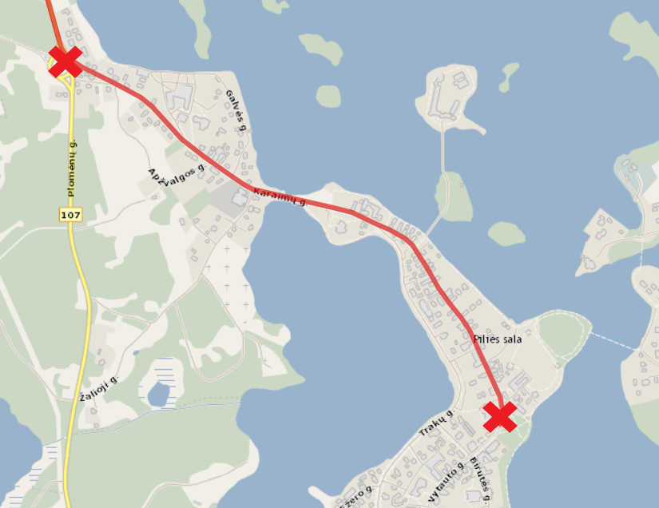
Šaltinis: sudaryta autorių, naudojantis maps.lt platformos žemėlapiu
Trakuose karaimai nuo seno gyveno vienoje gatvėje, kuriai 1990 m. buvo grąžintas senasis Karaimų pavadinimas, kalbėjo ir meldėsi karaimų kalba. Nuo XIX a. pradžios karaimai pradeda gyventi visame mieste. Trakuose iki šių dienų veikia karaimų maldos namai, vadinamoji kenesa, su karaimų gyvenimo būdu, religinėmis tradicijomis lankytojai gali susipažinti aplankę S. Šapšalo karaimų tautos muziejaus ekspoziciją, kuri taip pat įsikūrusi Karaimų gatvėje.
Tarp kitų lankytinų vietų Karaimų gatvėje ar šalia jos yra Trakų pilis, Trakų krašto tradicinių amatų centras, Trakų istorijos muziejus, Šv. Jono Nepomuko koplytstulpis, kt. Nagrinėjamoje gatvės atkarpoje veikia Trakų turizmo informacijos centras, apie 20 maitinimo įstaigų (bendrai mieste jų yra apie 35) (žr. 4 pav.).
Pav. 4: Lankytojų ir turistų traukos centrai Karaimų gatvėje
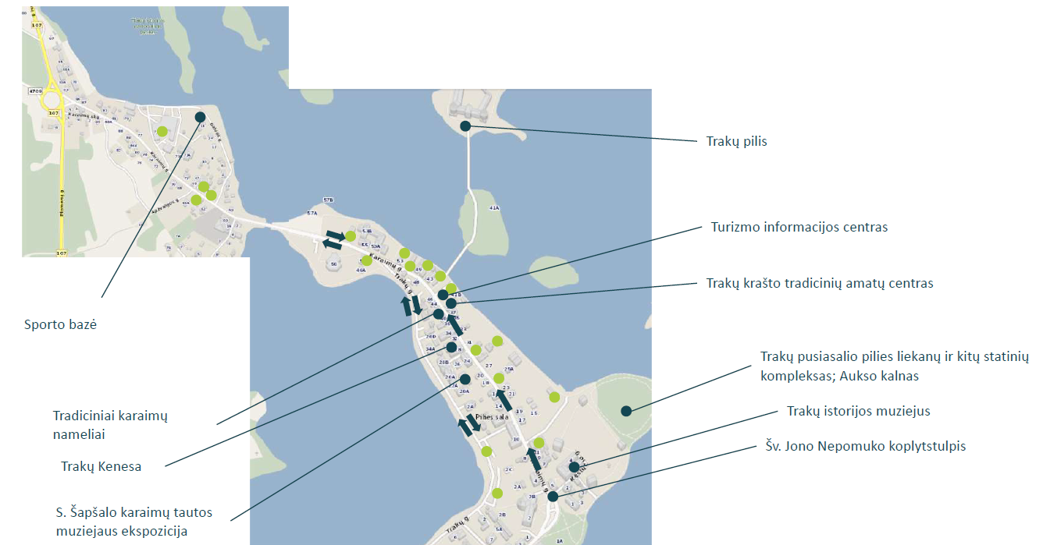
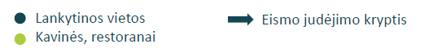
Šaltinis: sudaryta autorių, naudojantis maps.lt platformos žemėlapiu
Pagrindinės viešąsias paslaugas gyventojams teikiančios institucijos taip pat įsikūrusios Karaimų gatvėje. Nagrinėjamoje gatvės atkarpoje veikia pagrindiniai paslaugų gyventojams taškai: Karaimų mokykla, Trakų priešgaisrinio gelbėjimo tarnyba, Meno mokykla, SODRA, Rotušė.
Pav. 5: Viešąsias paslaugas teikiančios įstaigos Karaimų gatvėje
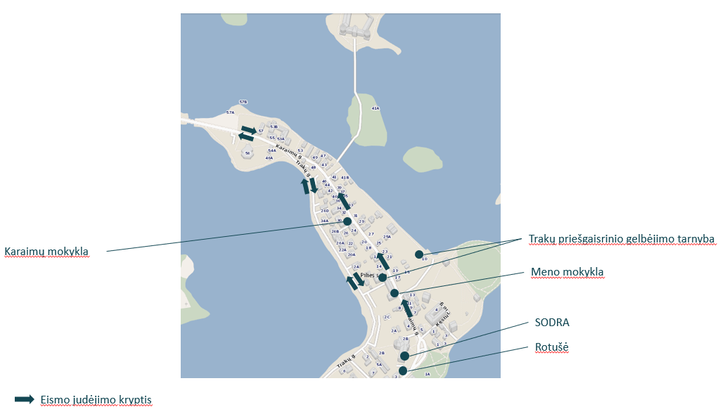
Šaltinis: sudaryta autorių, naudojantis maps.lt platformos žemėlapiu
Apibendrinant, nagrinėjamoje Karaimų gatvės atkarpoje įsikūrę ne tik pagrindiniai turistų traukos objektai, veikia daugiau nei pusė visų Trakų mieste esančių maitinimo įstaigų, tačiau ši gatvė gausiai lankoma iš vietinių gyventojų. Čia teikiamos švietimo, civilinės metrikacijos paslaugos, gyventojai lankosi dėl valstybinio socialinio draudimo išmokų ir kitų išmokų skyrimo bei mokėjimo.

Kultūros paveldo objektai ir saugomos vertybės Karaimų g. ir jos prieigose
Nagrinėjama Karaimų g. atkarpa patenka į kultūros paveldo zoną, taip pat Trakų istorinio nacionalinio parko urbanistinį draustinį, greta nagrinėjamos atkarpos yra saugomų kultūros paveldo objektų. Kiekvienas iš šių objektų turi tam tikras saugomas savybes, kurias būtina įvertinti rengiant studijos sprendinius.

Kultūros paveldo ir kitos apsaugos zonos
Remiantis Kultūros vertybių registro duomenimis, nagrinėjama Karaimų gatvės atkarpa patenka į Trakų senamiesčio kultūros paveldo zoną (kodas 17114), kuri yra Trakų istorinio nacionalinio parko teritorijoje.
Trakų senamiesčio kultūros paveldo zonoje saugomos šios vertingosios savybės:
- Vietovės plano struktūros tipas.
- Vietovės plano struktūros tinklas – linijinis plano struktūros tinklas su pagrindinėmis – XIV a. II p. – XV a. pr. atsiradusiomis Birutės, Karaimų gatvėmis, sutampančiomis su išilgai dabartinio pusiasalio iš pietų į šiaurę ėjusiu keliu iš Vilniaus, iki XVII a. galutinai susiformavusia Vytauto gatve ir jos sankirtoje su Karaimų gatve susidariusia turgaus aikšte.
- Vietovės plano struktūros valdos (posesijos) – istorinių sklypų ribos.
- Vietovės plano struktūros keliai, gatvės, aikštės, įvažiavimai, pravažiavimai, takai, jų tipai, trasos, dangos. Tarp kitų gatvių trasų patenka ir Karaimų gatvė.
- Vietovei reikšmingo buvusio užstatymo ar jo dalių (atskirų statinių) vietos.
- Vietovės plano struktūros gamtiniai elementai.
- Tūrinės erdvinės struktūros sandara.
- Vietovės tūrinės erdvinės struktūros užstatymo tipai.
- Vietovės tūrinės erdvinės struktūros atviros erdvės.
- Vietovės tūrinės erdvinės struktūros panoramos.
- Vietovės tūrinės erdvinės struktūros siluetai.
- Vietovės tūrinės erdvinės struktūros perspektyvos.
- Vietovės tūrinės erdvinės struktūros išklotinės.
- Vietovės tūrinės erdvinės struktūros dominantės.
- Vietovės užstatymo bruožai.
Dalis nagrinėjamos gatvės atkarpos taip pat patenka į Trakų senojo miesto vietą (kodas 27125).
Šios vertingosios savybės riboja infrastruktūros pokyčius saugomoje teritorijoje, pvz. papildomo dviračių tako įrengimą greta egzistuojančios infrastruktūros. Atsižvelgiant į saugomas savybes, rekomenduojama nagrinėjamoje teritorijoje taikyti eismo organizavimo, informavimo sprendinius, o papildomai reikalingus infrastruktūrinius sprendinius planuoti už saugomų zonų ribos.
Remiantis 1993 m. LR Vyriausybės nutarimu Nr. 912 patvirtinta Trakų istorinio nacionalinio parko planavimo schema, dalis Karaimų gatvės tai pat patenka į urbanistinį draustinį. Draustinio tikslas – išsaugoti ir eksponuoti būdingus šiam šalies regionui kaimus, jų planinę erdvinę struktūrą, išlikusias senas etnografiškai vertingas sodybas, jų pastatus, želdinius ir kitus seno kaimo elementus. Pagrindinė naudojimo funkcija yra gyvenamoji, tačiau galima ribota ūkinė veikla, pažintinė rekreacija, paslaugų teikimas parko lankytojams, jų aptarnavimas. Tvarkant draustinio teritoriją, rekonstruojant pastatus ir / ar statant naujus, darbai vykdomi pagal kaimų sutvarkymo detalius projektus, patvirtintus nustatyta tvarka.
Sodybų pastatai Trakų istorinio nacionalinio parko teritorijoje gali būti remontuojami, rekonstruojami, ribojant jų dydį bei architektūros formas, atsižvelgiant į architektūros tradicijas bei kraštovaizdžio apsaugos reikalavimus, projektus suderinus nustatyta tvarka. Naujas sodybas galima statyti tik senųjų sodybų vietose arba vietose, numatytose detaliuose parko gyvenviečių projektuose. Naujai statomi gyvenamieji namai negali būti didesni kaip vieno aukšto, privalo turėti šlaitinį stogą, o jų užstatymo plotas negali viršyti 120 kv. m., jeigu detalūs projektai nenumato kitų sąlygų. Be gyvenamojo namo, sodybvietėje gali būti statoma daržinė, tvartas, kiti ūkiniai pastatai. Ūkinių pastatų užstatymo plotas, besiverčiantiems žemės ūkio veikla nustatomas pagal kiekį gyvulių, kuriuos savininkas gali išlaikyti iš turimo sklypo. Parko teritorijoje rekonstruoti sodybų ūkinių pastatų rekreacijai neleidžiama, išskyrus rekreacinę zoną.
Planavimo ir tvarkymo principai, taikomi Trakų urbanistiniam draustinio, Karaimiškos miesto dalies, vadinamos mažuoju miestu, tradiciniams pastatams (sklypui), namui (stogui ir apdailai), sienų apkalimo būdams, langams ir dekorui nurodyti Trakų istorinio nacionalinio parko internetinėje svetainėje.

Kultūros paveldo objektai
Karaimų gatvėje ar šalia jos taip yra daug kitų kultūros paveldo objektų. Šių objektų sąrašas ir jų vertingosios savybės apžvelgiamos lentelėje.
Lentelė 3: Kultūros paveldo objektai, patenkantys į nagrinėjamą Karaimų gatvės teritoriją, ir jų vertingosios savybės
NR. | KULTŪROS PAVELDO OBJEKTO PAVADINIMAS IR KODAS | KULTŪROS PAVELDO OBJEKTO VERTINGOSIOS SAVYBĖS
1. | Trakų karaimų namas XI (kodas 1708) | Tūris, aukštų išplanavimas, fasadų architektūros tūrinės detalės, konstrukcijos
2. | Trakų karaimų namas XII (kodas 1707) | Tūris, aukštų išplanavimas, fasadų apdaila ir puošyba, konstrukcijos
3. | Trakų karaimų namas V (kodas 32369) | Tūris, aukštų išplanavimas, fasadų architektūrinis sprendimas, konstrukcijos
4. | Trakų karaimų namas XIII (kodas 1706) | Tūris, aukštų išplanavimas, fasadų apdaila ir puošyba, konstrukcijos, žemės ir jos paviršiaus elementai
5. | Trakų karaimų sodyba (kodas 1705) | Planavimo sprendiniai, įvairūs mažosios kraštovaizdžio architektūros statiniai ir vaizduojamojo meno formos, žemės ir jos paviršiaus elementai, hidrotechniniai įrenginiai
6. | Trakų karaimų sodyba (kodas 32371) | Planavimo sprendiniai, žemės ir jos paviršiaus elementai, želdynai ir želdiniai
7. | Trakų karaimų namas IV (kodas 32368) | Tūris, aukštų išplanavimas, fasadų architektūrinis sprendimas, konstrukcijos, žemės ir jos paviršiaus elementai
8. | Firkovičių sodyba (kodas 1703) | Planavimo sprendiniai, žemės ir jos paviršiaus elementai, takai, keliai ar jų dalys
9. | Simono Firkovičiaus namas (kodas 17262) | Tūris, aukštų išplanavimas, fasadų apdaila ir puošyba, konstrukcijos, žemės ir jos paviršiaus elementai
10. | Trakų karaimų namas X (kodas 1704) | Tūris, aukštų išplanavimas, apdaila ir puošyba, konstrukcijos, žemės ir jos paviršiaus elementai
11. | Trakų karaimų statinių kompleksas (kodas 1702) | Planavimo sprendiniai, žemės ir jos paviršiaus elementai
12. | Trakų karaimų namas XIV (kodas 1701) | Tūris, sienų angos, nišos, fasadų apdaila ir puošyba, konstrukcijos, žemės ir jos paviršiaus elementai
13. | Lobanosų namas (kodas 1700) | Tūris, aukštų išplanavimas, apdaila ir puošyba, konstrukcijos, žemės ir jos paviršiaus elementai
14. | Trakų kenesa (kodas 1699) | Tūris, aukštų išplanavimas, fasadų apdaila ir puošyba, konstrukcijos, vidaus dekoras, interjeras, įvairūs mažosios kraštovaizdžio architektūros statiniai ir vaizduojamojo meno formos, žemės ir jos paviršiaus elementai, takai, keliai ar jų dalys, dangos
15. | Trakų karaimų mokykla (kodas 1698) | Tūris, aukštų išplanavimas, fasadų architektūrinės tūrinės detalės, konstrukcijos, žemės ir jos paviršiaus elementai
16. | Trakų karaimų namas III (kodas 32367) | Tūris, aukštų išplanavimas, fasadų architektūrinis sprendimas, konstrukcijos, žemės ir jos paviršiaus elementai
17. | Trakų karaimų namas II (kodas 32366) | Tūris, aukštų išplanavimas, fasadų architektūrinis sprendimas, konstrukcijos
18. | Administracinis pastatas (kodas 37463) | Aukštis ir aukštingumas, tūrinė erdvinė kompozicija, kapitalinės sienos, fasadų architektūrinis sprendimas, konstrukcijos, patalpų architektūrinės detalės
19. | Trakų pusiasalio pilies liekanų ir kitų statinių kompleksas (kodas 1021) | Planavimo sprendiniai, žemės ir jos paviršiaus elementai, upės, natūralūs vandens telkiniai ir hidrotechniniai įrenginiai
20. | Trakų pusiasalio piliavietė (kodas 27124)
21. | Koplytstulpis (kodas 1719) | Tūrinė erdvinė kompozicija, nišos, konstrukcijos, vidaus dekoras
Šaltinis: Kultūros vertybių registras, https://kvr.kpd.lt/#/static-heritage-search
Vien nagrinėjamoje Karaimų gatvės atkarpoje yra virš 20 kultūros paveldo objektų. Dauguma objektų yra tradicinės architektūros stiliaus, būdingos karaimams. Kultūros vertybių vertingųjų savybių pobūdis yra archeologinis (lemiantis reikšmingumą), architektūrinis (lemiantis reikšmingumą tipiškas), istorinis (lemiantis reikšmingumą svarbus), kraštovaizdžio, etnokultūrinis (lemiantis reikšmingumą tipiškas).

Transporto srautų bei stovėjimo vietų užimtumo analizė

Lankytojų srautų analizė
Lietuvoje nėra bendros praktikos ar metodikos, skirtos fiksuoti lankytojų srautus tam tikruose miestuose ar teritorijose. Metodiškai, tai ypač sudėtingas, jei dauguma turistų yra vietiniai ir nenakvoja, neperka bilietų turizmo objektuose, neapsilanko turizmo informacijos centruose, kur juos būtų galima užfiksuoti. Nors oficialiai statistiniai duomenys apie lankytojų ir turistų srautus Trakų mieste nėra renkami, tačiau galima daryti tam tikras prielaidas įvertinus fiksuojamus lankytojų srautus pagrindiniuose traukos centruose. Analizei pasirinkti duomenys iki 2019 m., kuriems neturėjo įtakos COVID-19 pandeminiai apribojimai.
2015–2019 m. laikotarpiu lankytojų skaičius Trakų istorijos muziejuje išaugo 22 proc., Trakų TIC lankytojų skaičius išaugo daugiau nei perpus (119 proc.) (žr. 6 pav.). Didžiąją dalį Trakų TIC lankytojų sudaro turistai iš užsienio (84 proc.), likusią dalį – Lietuvos gyventojai. Pagrindinės tikslinės rinkos yra Lenkija, Vokietija, Rusija, Prancūzija. Nuo 2015 m. daugiausiai augo turistų iš Lenkijos ir Prancūzijos skaičius (3 ir daugiau kartų).
Trakų turizmo informacijos centro 2019 m. veiklos ataskaitos duomenimis, Trakai yra trečioje vietoje tarp užsienio turistų aplankytų pagrindinių vietovių Lietuvoje.
Turistai atvyksta į Trakus pasigrožėti gamta, keliauti pėsčiųjų ir dviračių turistiniais maršrutais, apžiūri lankytinas vietas, skanauja regiono kulinarinio paveldo. Nemaža dalis Lietuvos turistų (~30 proc.) lankosi kavinėse / baruose / restoranuose, 10 proc. lankosi muziejuose / galerijose / parodose, 50 proc. maudosi ežeruose, lankosi renginiuose ir 30 proc. vyksta į iškylas pramoginiais laivais / jachtomis, taip pat irkluoja, buriuoja, plaukioja jachtomis.
Pav. 6: Lankytojų srautai Trakų istorijos muziejuje ir Trakų TIC, 2015–2019 m., tūkst.
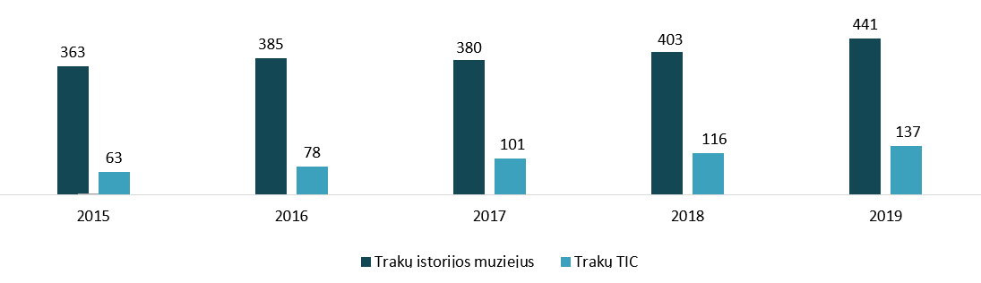
Šaltinis: sudaryta autorių
Aktyvus sezonas Trakuose tęsiasi nuo balandžio 1 d. iki spalio 1 d. Šiuo laikotarpiu Trakuose apsilanko beveik 75 proc. visų turistų.
Įvertinus nuolat augančius turistų srautus centrinėje Trakų miesto dalyje, kur koncentruojasi pagrindiniai gyventojų ir miesto svečių interesai (darbo vietos, aptarnavimo ir paslaugų infrastruktūra), nagrinėjamoje Karaimų gatvės atkarpoje didelis dėmesys turėtų būti skiriamas eismo srautų reguliavimui, saugos priemonių diegimui, kelio infrastruktūros tobulinimui ir parkavimo problemų sprendimui.

Transporto srautų analizė
Automobilių ir autobusų eismo srautai
Naujausi duomenys apie automobilių eismo srautus Trakų mieste ir jo prieigose prieinami iš:
- Trakų miesto darnaus judumo plane atliktų tyrimų. Duomenys yra pakankamai aktualūs atlikti analizei ir surinkti Studijos objektą apimančiuose taškuose. Vienas iš tyrimo taškų buvo Karaimų g. ties Karaimų g. 56/57, kur užfiksuotas vidutinis paros eismo intensyvumas vasarą, piko metu buvo 718 automobiliai per valandą. Darbo dienos metu eismo intensyvumas sumažėja beveik dvigubai, tendencija iš principo atitinka Trakų aplinkkelio strateginio poveikio aplinkai vertinimo ataskaitoje nustatytą koeficientą, kad 55 proc. eismo kerta miestą tranzitu. Trakų darnaus judumo plane nurodoma, kad piko metu „kiekvieną valandą vidutiniškai apie 400 automobilių atvažiuoja pietinės pusės kryptimi ir 200 automobilių šiaurinės pusės kryptimi. Dalis šio srauto yra ne tik gyventojai, tačiau ir tranzitinį srautą pasirenkantys vairuotojai. Atsižvelgiant į esančius srautus galima daryti prielaidą, jog vidutinis atvažiuojančių turistų skaičius transporto priemonėmis siekia apie 250 transporto priemonių, iš kurių apie 7 proc. arba 18 yra autobusai“. Šiais duomenimis bus naudojamasi rengiant alternatyvas bei vertinant alternatyvų sprendinius.
- Lietuvos automobilių kelių direkcijos pateikiami duomenys rodo, kad per paskutinius trejus metus (2017-2019) pagrindiniuose magistralinių ir krašto kelių sankirtose Trakų miesto teritorijoje eismo intensyvumas tolygiai didėjo. Ryškiausias pokytis matomas krašto kelyje Senieji Trakai-Trakai (214), kuriame matomas beveik 10 proc. padidėjęs automobilių srautas. Tačiau, ir kitose miesto arterijose pastebimas žymus pokytis – apie 4-5 proc. per trejų metų laikotarpį. Atsižvelgiant į augančius nuosavų namų kvartalus aplink Trakus bei Lentvarį, tikėtina, kad eismo intensyvumas šiose taškuose tik augs.
Lentelė 4: Vidutinis metinis paros eismo intensyvumas ties Trakais, automobilių skaičius
Kelio Nr. | 2017 | 2018 | 2019
A16 | 7 327 | 7 432 | 7 608
107 | 4 229 | 4 570 | 4 423
214 | 2 235 | 2 298 | 2 453
220 | 2 655 | 2 758 | 2 789
Šaltinis: Lietuvos automobilių kelių direkcija
Studijos rengimo metu nenustatyta šaltinių, kuriuose būtų užfiksuota pakankamai duomenų apie pėsčiųjų ir dviratininkų srautus. Studijos kontekste svarbiau ne tikslūs srautai, o nustatyti gatves, takus, kuriais renkasi judėti miesto gyventojai ir svečiai. Duomenų trūkumą galima kompensuoti naudojantis STRAVA platformos duomenimis. Ši platforma skirta fiksuoti fizinį aktyvumą – bėgiojimą, plaukiojimą, važiavimą dviračiu. Platforma atveria dalį nuasmenintų duomenų apie populiarias trasas. Šie duomenys gali būti naudojami įvertinti, kurios atkarpos svarbios gyventojams, kurių atkarpų dėl kažkokių priežasčių vengiama.
Platformoje nėra galimybės fiksuoti judėjimą pėsčiomis, tačiau yra galimybė fiksuoti bėgimą. Paveiksle žemiau mėlyna spalva pažymėtos populiarios trasos. Matoma, kad Karaimų gatvė yra viena iš svarbių atkarpų judėti pėstiesiems, tačiau prioritetas teikiamas vien pėstiesiems skirtiems takams, esantiems ežero pakrantėje.
Pav. 7: Pėsčiųjų judėjimo takai
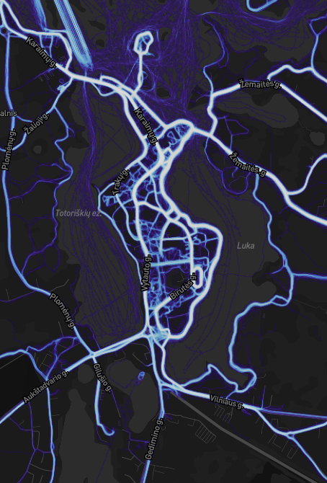
Legenda: šviesesnė ir storesnė linija žymi intensyviausius srautus, plonesnes ir intensyvesnio žydro atspalvio linijos žymi mažesnius srautus
Šaltinis: sudaryta autorių
Paveiksle žemiau oranžine spalva žymimos trasos, kurias renkasi dviratininkai. Šiuo atveju matyti, kad dviratininkai dažniau renkasi Karaimų g. nei kitas gatves, nepaisant to, kad nėra įrengta jokių dviračių takų.
Pav. 8: Dviratininkų judėjimo trasos
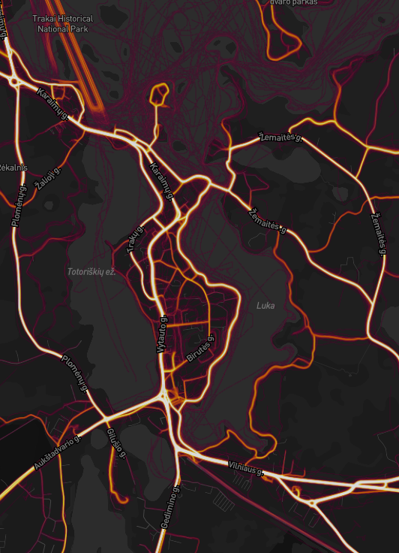
Legenda: šviesesnė ir storesnė linija žymi intensyviausius srautus, plonesnes ir intensyvesnio oranžinio atspalvio linijos žymi mažesnius srautus
Šaltinis: sudaryta autorių

Automobilių stovėjimo infrastruktūros ir užimtumo analizė
Stovėjimo aikštelių užimtumas tiesiogiai priklauso nuo sezoniškumo bei oro sąlygų. Atsižvelgiant į tai, kad studijos rengimo metu (2020 m. antra pusė) atvykstamasis turizmas ribojamas dėl COVID-19 pandemijos, stovėjimo aikštelių užimtumas vertintas remiantis Trakų darnaus judumo plano duomenimis (2019 m.). 2020 rugpjūčio 23 d. papildomai atliktas tyrimas fiksuojant automobilių stovėjimo aikšteles dronu. Tyrimo tikslas yra įvertinti stovėjimo aikštelių esančių Karaimų g. ir jos prieigose plotus, aikštelių ir stovėjimo vietų lokacijas.
Karaimų g. miesto gyventojams ir svečiams prieinamos dviejų tipų stovėjimo aikštelės:
- prižiūrimos savivaldybės įmonės „Trakų paslaugos“. Šių aikštelių sąrašas bei stovėjimo paslaugų įkainiai patvirtinti Trakų rajono savivaldybės tarybos sprendimu dėl vietinės rinkliavos už naudojimąsi tarybos nustatytomis mokamomis vietomis automobiliams statyti nuostatų naujos redakcijos tvirtinimo, 2018 m. gegužės 31 d. Nr. S1E-115. Aikštelių sąrašas pateikiamas priede.
- įrengtos privačiuose sklypuose (žr. paveikslą žemiau). Aikštelių, esančių Karaimų g. ir jos prieigose schema pateikiama esamos situacijos analizės brėžinyje.
Visos su nagrinėjama Karaimų g. atkarpa ir jos prieigomis susijusios stovėjimo aikštelės pateikiamos esamos situacijos analizės schemoje skyriuje 3.5.
Pav. 9: Automobilių statymo privačiuose kiemuose pavyzdys (Karaimų g. 17-23)
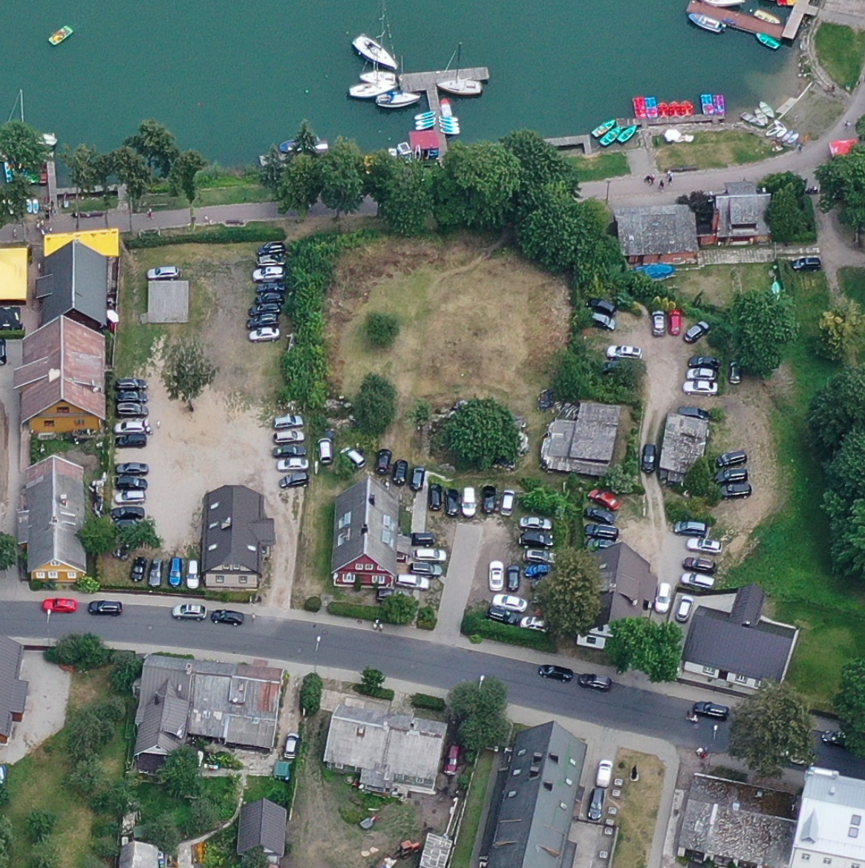
Šaltinis: Sudaryta konsultanto, remiantis 2020 rugpjūčio 23 d. tyrimo duomenimis
Trakų darnaus judumo plane atliktas natūrinis stovėjimo vietų užimtumo tyrimas. Remiantis pateikiama schema, šiai studijai aktualūs tyrimo taškai Nr. 6, 7, 8, 9, 10, 11, 12, 13, 18, 19, 20, 21 (paveikslas žemiau).
Pav. 10: Trakų darnaus judumo plano stovėjimo aikštelių užimtumo tyrimo apžvalga
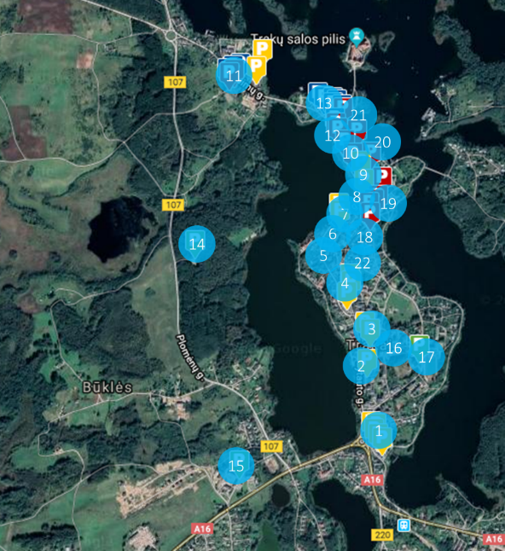
  VIETA | VIDUTINIS AIKŠTELĖS UŽIMTUMAS, PROC. DARBO DIENĄ | VIDUTINIS AIKŠTELĖS UŽIMTUMAS, PROC. SAVAITGALĮ
  6 | 40 | 110
  7 | 50 | 100
  8 | 10 | 100
  9 | 70 | 100
  10 | 30 | 100
  11 | 40 | 110
  12 | 10 | 110
  13 | 50 | 120
  18 | 30 | 100
  19 | 15 | 100
  20 | 50 | 100
  21 | 100 | 100
Šaltinis: Trakų darnaus judumo planas
Šiuose taškuose sezono metu stovėjimo aikštelių užimtumas yra maksimalus, t.y. nėra laisvų vietų, o kai kuriais atvejais automobiliai statomi prieigose, už aikštelės ribų. Tokiais atvejais miesto svečiai yra linkę naudotis privačiomis stovėjimo aikštelėmis, kuriose siūloma automobilį pasistatyti pigiau nei sezoninės stovėjimo rinkliavos. Priklausomai nuo sezoniškumo ir užimtumo, šiose aikštelėse gali būti imamas fiksuotas mokestis už automobilio statymą visai dienai, skirtingai nei savivaldybės valdomose aikštelėse, kuriose taikomas valandinis įkainis. Šis variantas yra patrauklus ilgesniam laikui atvykstantiems svečiams.
Sudėtinga įvertinti maksimalų automobilių skaičių, kuris galėtų būti sutalpinamas privačiuose kiemuose, kadangi automobiliai statomi nesilaikant reglamentų, taip pat užstatant kitas transporto priemones. Atsižvelgiant į tai, automobilių skaičius privačiose stovėjimo aikštelėse įvertintas pagal esamą užstatymą tyrimo metu bei pagal matomą išvažinėtą ar skalda išpiltą plotą, skirtą statyti automobiliams.
Negautų pajamų vertinimas atliktas remiantis šiomis prielaidomis:
- stovėjimo vietų skaičius apskaičiuotas remiantis atlikto tyrimo duomenimis, foto-fiksuojant Karaimų g. ir jos prieigas dronu;
- laikoma, kad stovėjimo vietų privačiose aikštelėse užimtumas atitinka užimtumą, užfiksuotą greta esančiose savivaldybės valdomose aikštelėse piko ir ne piko metu, kaip tai užfiksuota darnaus judumo plano rengimo metu atliktuose tyrimuose;
- laikoma, kad turizmo sezonas Trakuose yra laikotarpiu nuo balandžio 1 dienos iki rugsėjo 30 dienos;
- negautos pajamos apskaičiuojamos pagal įkainius, taikomus savivaldybės valdomose aikštelėse, laikant, kad automobiliai būtų savivaldybės valdomose aikštelėse, jei nebūtų prieinama privati alternatyva.
Išsinagrinėjus drono užfiksuotus kadrus nagrinėjamoje Karaimų g. atkarpoje, galime teigti kad šioje teritorijoje iš viso yra bent 275 privačios parkavimo vietos, įvairiai pasiskirsčiusios dešimtyje aikštelių. Trakų miesto darnaus judumo plano duomenimis, Karaimų g. ir jos prieigose sezono metu, savaitgalių dienomis, stovėjimo aikštelių užimtumas yra 100 proc. Dronu atlikto tyrimo duomenimis, 2020 m. rugpjūčio savaitgalį, privačios aikštelės buvo užimtos 80 proc., nepaisant to, kad bendri lankytojų srautai mieste buvo kur kas mažesni nei ankstesniais metais. Skaičiavimams bus taikomi darnaus judumo plano duomenys.
Skaičiavimo duomenys:
- stovėjimo vietų skaičius – 275
- užimtumas vasaros sezono savaitgalio dienomis 100 proc.; užimtumas darbo dienomis 41 proc.;
- savaitgalio dienų sezono metu skaičius 48 dienos; darbo dienų skaičius 134 dienos;
- rinkliavos dydis Karaimų g. ir jos prieigose – 0,9 euro (mėlynos ir raudonos zonų vidurkis);
- aikštelių užimtumo laikas 10:00 – 20:00, arba 10 valandų.
Lentelė 5: Surenkama parkavimo rinkliava pagal savivaldybės ir privačiai valdomų parkavimo aikštelių įkainius privačiose aikštelėse Karaimų g.
Surenkama rinkliava | Skaičiuojant savivaldybės įkainiais ne sezono metu, EUR
Per 1 savaitgalio dieną | 275 * 100 proc. * 0,9 *10 = 2,475.00
Per 48 savaitgalio dienas | 118,800.00
Per 1 darbo dieną | 275 * 41 proc. * 0,9 * 10 = 1,020.94
Per 134 darbo dienas | 136,805.63
Per mėnesį | 42,600
Per visą vasaros sezono periodą | 255,605
Šaltinis: sudaryta autorių
Net ir tuo atveju, jei būtų laikoma, kad darbo dienomis privačios aikštelės nekonkuruoja su valdomomis savivaldybės įmonės, sezono metu negaunama daugiau nei 100 tūkstančių eurų pajamų.
Autobusų stovėjimo infrastruktūros analizė
Svarbu atkreipti dėmesį, kad stovėjimo aikštelėmis naudojasi ne tik automobiliai, bet ir autobusai. 2020 m. dėl atvykstamojo turizmo ir socialinės distancijos apribojimų autobusų srautas neatspindi įprastinės situacijos.
Dar vienas iššūkis, su kuriuo susiduriama valdant eismo srautus Trakų miesto centrinėje dalyje – turistiniai autobusai. Autobusai naudojasi ta pačia stovėjimo infrastruktūra kaip ir automobiliai (aikštelės Žaliosios g. teritorijoje, priešais Karaimų g. 2, Apžvalgos g.). Autobusų stovėjimo rinkliava yra 2 EUR per valandą. Autobusų stovėjimo įkainiai šiuo metu nėra adekvatūs išlaidoms, kurias patiria miestas atvykus pilnam autobusui svečių – atliekų tvarkymas, naudojimasis miesto infrastruktūra, transporto priemonės tarša. Kai kuriais atvejais taikoma tokia praktika kaip fotostop-turizmas, kuomet autobusai stabteli tik trumpam, kad keliautojai spėtų padaryti nuotraukų. Dėl apribotų kelionių, 2020 m. sudėtinga įvertinti realius autobusų srautus. Preliminariais duomenimis, 2018-2019 m. sezono įkarštyje, populiariausiu metu, Trakuose per valandą apsilankydavo iki 30 autobusų.
Buvo išbandytas eismo organizavimo sprendimas leisti autobusams trumpam sustoti senamiestyje, tačiau autobusai stovėdavo įjungę variklius (palaikyti kondicionavimo sistemai), piktnaudžiaudavo nustatytais terminais, todėl transporto priemonės trukdydavo pėstiesiems, užstodavo priėjimus prie verslų, pastatus. Atsižvelgiant į šias problemas, nuspręsta šio sprendinio atsisakyti.
Planuojami įgyvendinti infrastruktūros projektai
2020-2021 m. numatoma įgyvendinti Trakų senamiesčio želdinių sistemos formavimo ir medinio pėsčiųjų tilto atstatymo rangos darbus. Tame tarpe planuojami šie darbai ir dalis jų įgyvendinami Karaimų gatvėje arba jos prieigose:
- Karvinės salos Galvės ež. želdinių sutvarkymas;
- Bažnytėlės salos Galvės ež. želdinių sutvarkymas;
- Pėsčiųjų tako rekonstrukcija nuo Karaimų g. iki Galvės ež.;
- Skvero tarp Karaimų g. 8 ir Karaimų g. 10 sutvarkymas;
- Skvero prie Šv. Jono Nepamuko sutvarkymas;
- Galvės ir Lukos ež. Pakrantės, Karaimų ir Vytauto g. želdinių tvarkymas.
Taip pat planuojama parengti Žemės sklypo Karaimų g. 57A, Trakuose, sutvarkymo projektą ir atnaujinti žemiau nurodytų automobilių stovėjimo aikštelių asfalto dangą.
Lentelė 6: Numatomi automobilių stovėjimo aikštelių atnaujinimo darbai
NR. | STOVĖJIMO AIKŠTELĖ | PLOTAS
1. | Aikštelė prie kavinės ,,Kiubetė", (Trakų g. 2c) | 1 210,50 m²
2. | Aikštelė prie priešgaisrinės gelbėjimo stoties (prie Trakų g. 2c) | 402,25 m²
3. | II aikštelė prie Apžvalgos g. 66 sklypo | 1 681,00 m²
4. | Apžvalgos g. link II aikštelės | 452,00 m²
5. | Aikštelė prie VĮ ,,Kelių priežiūra"(Senkelio g.) | 1 222,40 m²
Šaltinis: Trakų rajono savivaldybės administracijos pateikti duomenys

Aktualios strateginio planavimo dokumentų nuostatos
Rengiant Galimybių studiją, remiamasi pagrindinėmis Europos Sąjungos ir Lietuvos strateginių dokumentų nuostatomis, kurios apibrėžia susisiekimo sistemų vystymo tikslus ir galimas priemones jiems pasiekti.
Lentelė 7: Galimybių studijos įgyvendinimui aktualios strateginių dokumentų nuostatos
APŽVELGTAS DOKUMENTAS | SVARBIAUSIOS NUOSTATOS, KURIAS ATITINKA GALIMYBIŲ STUDIJA
2007 m. parengta Europos Komisijos Žalioji knyga | Žaliojoje knygoje pateikiamos Europos Sąjungos transporto plėtros kryptys. Galimybių studijos įgyvendinimas prisidės prie šių krypčių:  - Miestai be spūsčių;  - Taršos mažinimas;  - Pažangesnis miesto transportas;  - Transporto paslaugų prieinamumo didinimas;  - Saugos ir saugumo gerinimas.
2011 m. parengta Europos Komisijos Baltoji knyga | Baltojoje knygoje Europos Sąjungos narėms keliami konkretūs tikslai, prisidedantys prie darnaus judumo miestuose. Galimybių studijos įgyvendinimas prisidės prie šių nuostatų įgyvendinimo:  - Iki 2030 m. dvigubai sumažinti benzinu ir dyzelinu varomų automobilių naudojimą miestuose, iki 2050 m. pasiekti, kad miestuose jų nebeliktų;  - Iki 2020 m. pasiekti, kad aukų keliuose sumažėtų perpus, o iki 2050 m. užtikrinti beveik visišką kelių saugą;  - Plačiai taikyti principus „naudotojas moka“ (t. y. už infrastruktūrą moka tie, kas ja naudojasi) ir „teršėjas moka“ (t. y. moka tie, kas teršia).
Nacionalinės susisiekimo plėtros 2014–2022 m. programa (toliau – Programa), patvirtinta LR Vyriausybės 2013 m. gruodžio 18 d. nutarimu Nr. 1253 | Galimybių studija prisidės prie vieno iš Programos tikslų “Skatinti vietinio (miestų ir priemiesčių) transporto sistemos darnumą” įgyvendindama šiuos uždavinius:  - 3.7 uždavinys “Užtikrinti miesto ir priemiesčio įvairių rūšių viešojo transporto maršrutų suderinamumą ir didesnę jų sąveiką su privačiu transportu”. Vienas iš rezultatų – miestai, turintys kombinuotas viešojo ir privataus transporto sąveikos sistemas (Park&Ride) ar kitų automobilių statymo sistemas. Įgyvendinant galimybių studiją, planuojama kurti tokią sistemą Trakų mieste, prie įvažiavimo į miestą statant / plečiant stovėjimo aikšteles, kuriomis galės naudotis lengvųjų automobilių, taip pat motociklų ir autobusų vairuotojai, ir toliau keliaus viešuoju transportu.  - 3.9 uždavinys “Skatinti gyventojus naudotis viešuoju transportu ir didinti viešojo transporto patrauklumą atnaujinant transporto priemones, gerinant viešojo transporto infrastruktūrą, diegiant universalaus dizaino sprendimus, didinti prieinamumą, diegti viešojo transporto pirmumo sistemas ir plačiau taikyti ITS sprendimus”. Rezultatas: įsigytos viešojo transporto priemonės (vnt.), įdiegtos viešojo transporto pirmumo skatinimo sistemos (vnt.).  - 3.10 uždavinys “Mažinti neigiamą tranzitinių srautų poveikį miestų transporto sistemoms, plėtoti ir modernizuoti miestų ir miestelių aplinkkelius”. Įgyvendinus Galimybių studiją, tranzitu miestą kertantys srautai bus nukreipti Plomėnų gatve arba 107 krašto keliu, kuris eina nuo Trakų iki Vievio.
Trakų miesto darnaus judumo planas (toliau – Planas), patvirtintas Trakų rajono savivaldybės tarybos 2019 m. birželio 27 d. sprendimu Nr. S1E-69 | Viena iš darnaus judumo skatinimo priemonių, numatytų šiame Plane, yra darnios viešojo ir privataus transporto sąveikos sukūrimas, diegiant Park&Ride sistemą. Plane pasiūlytas trijų Park&Ride aikštelių įrengimas, kas leis visiškai minimizuoti transporto srautą į miesto centrą. Norintiems pasiekti kitą miesto pusę kaip alternatyva numatytas apvažiavimas vakarine miesto dalimi.  Galimybių studijoje siūlomos alternatyvos atitinka šias darnaus judumo skatinimo priemones ir prisideda prie jų įgyvendinimo.
Trakų rajono savivaldybės 2016-2025 m. strateginis plėtros planas (toliau – Plėtros planas), patvirtintas Trakų rajono savivaldybės tarybos 2015 m. spalio 1 d. sprendimu Nr. S1-77 | Galimybių studija atitinka ir prisideda prie šių Plėtros plano 3.2 tikslo “Gerinti susisiekimo sąlygas rajone didinant saugumą ir efektyvumą” 3.2.1 uždavinio “Atnaujinti ir plėsti kelių transporto infrastruktūrą” priemonių įgyvendinimo:  - 3.2.1.15 priemonės “Viešojo ir privataus transporto sąveikų sistemų kūrimas (Park&Ride)”;  - 3.2.1.11 priemonės “Modernizuoti ir plėsti automobilių stovėjimo aikštelių, privažiavimų ir jų statinių infrastruktūrą”.
Šaltinis: sudaryta autorių, remiantis nurodytais strateginiais dokumentais
Apibendrinant Galimybių studija prisidės prie aktualių EK, nacionalinio lygmens ir savivaldybės strateginių dokumentų susisiekimo srities nuostatų, kuriose įvardijami pagrindiniai miestų susisiekimo sistemų vystymo tikslai ir galimos priemonės jiems pasiekti (susijusios su spūsčių mažinimu, taršos mažinimu, išmaniųjų technologijų diegimu, transporto paslaugų prieinamumo didinimu, saugos ir saugumo gerinimu).

Esamos situacijos schema
Pav. 11: Trakų miesto esamos situacijos schema
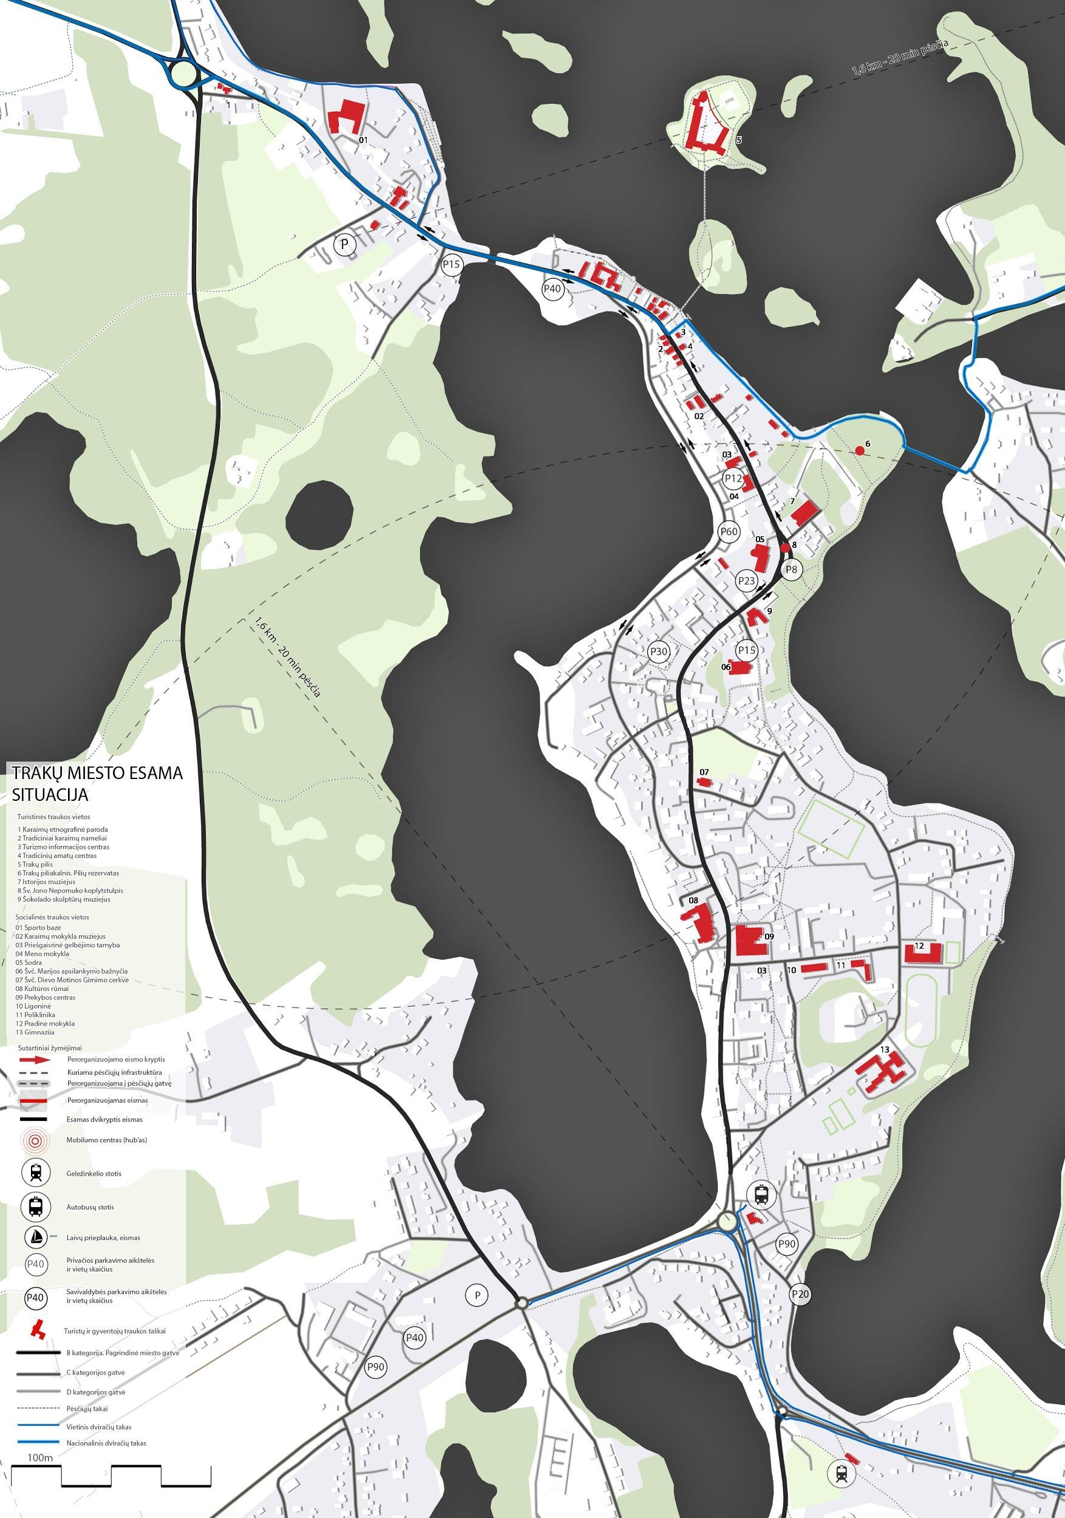

Karaimų gatvės humanizavimo vizija ir jos įgyvendinimo alternatyvos

Humanizavimo vizija, tikslai ir uždaviniai
Karaimų gatvės humanizavimo vizija susijusi su Trakų miesto centrinės dalies, sutampančios su Karaimų gatve, tautinio, istorinio ir kultūrinio paveldo Trakų miesto gyventojams ir svečiams atvėrimu, užtikrinant saugias ir patogias sąlygas pėstiesiems, dviratininkams, tuo pačiu “išlaisvinant” miesto centrą nuo automobilių.
Detali nagrinėjamos gatvės humanizavimo vizija, tikslai ir uždaviniai bus formuojami diskusijose, pasitelkiant miesto gyventojus bei galimus socialinius partnerius.

Humanizavimo alternatyvos
Diskusijoms su socialiniais partneriais bus siūlomos šios dvi Karaimų gatvės humanizavimo alternatyvos. Po diskusijų alternatyvos gali keistis ir / arba gali būti formuojama kita alternatyva, apimanti tiek vienos, tiek kitos alternatyvos siūlomus sprendinius.

Eismo ribojimas (I alternatyva)
Tikslas – fiksuoti ir apmokestinti į teritoriją patenkančius automobilius. Įvažiavimo mokesčiu riboti tranzitinį eismą, automobilių stovėjimą istorinio centro teritorijoje. Ne mažiau svarbu suteikti daugiau galimybių ir gatvių infrastruktūros bemotorėms transporto priemonėms.
- Automobilių tranzitinis eismas nukreipiamas aplinkkeliu nuo istorinio centro įvedant automobilių registravimo kameras ties pagrindinėmis įvažiavimo į istorinį miestą dalimis. Nuskaitomi automobilių numeriai, tokiu būdu apmokestinamas įvažiavimas į miestą ir parkavimas Trakų istorinio centro teritorijoje. Išimtys taikomos vietiniams gyventojams ir verslams suteikiant specialius įvažiavimo leidimus (lengvatine kaina arba nemokamai), aptarnaujančiam transportui (pvz. šiukšliavežėms) bei pristatymo, tiekimo paslaugoms nustatomos leidžiamo eismo valandos.
- Pagrindinės gatvės organizuojamos kilpinio vienpusio eismo kryptimis suteikiant daugiau erdvės gatvių profiliuose leidžiančias papildomas dviračių ir pėsčiųjų jungtis, išnaudojant važiuojamąją dalį.
- Autobusų stovėjimo aikštelės turėtų būti nutolusios nuo pagrindinių lankytinų objektų tokiu atstumu, kurį gali nesunkiai įveikti dauguma pėsčiųjų (10-15 min.). Optimali vieta autobusų sustojimo aikštelei yra jau esama aikštelė Karaimų g. 65 (priešais „Senąją kibininę“). Iš šios aikštelės galima pėsčiomis pasiekti pagrindinius lankytinus objektus nesinaudojant papildomu transportu. Autobusų stovėjimo kainodara turėtų skatinti ilgesnius apsilankymus – pvz. mokestis imamas už 3 valandų stovėjimą iškart, taip motyvuojant ilgesnius apsilankymus, apsilankymą suvenyrų parduotuvėse ir maitinimo įstaigose. Autobusų srautams valdyti, gali būti taikoma išankstinės stovėjimo vietos rezervacija, taikant nuolaidą užsakymams priklausomai nuo to, prieš kiek laiko rezervuojama.
- Karaimų gatvės atkarpos dalis išskirtinai priskiriama bemotoriam pėsčiųjų judėjimui (pirmenybė pėstiesiems, dviratininkams ir kitokioms transporto priemonėms). Kuriamos papildomos pėsčiųjų ir dviratininkų judėjimo jungtys. Ši atkarpa gali būti humanizuojama įrengiant kito tipo dangą, atitinkančią kultūros paveldo objektų laikmačio dangas, pvz. grindinį. Toks dangos tipas akcentuoja, kad ši erdvė nėra skirta automobiliams.
- Planuojamas rekonstruoti rekreacinis pėsčiųjų tinklo maršrutas ir numatoma tam reikalinga infrastruktūra (apšvietimas, ženklinimas, informaciniai stendai, poilsio taškai) aplink Trakų istorinį centrą. Rekomenduojama, kad visas Galvės ežero krantu einantis pėsčiųjų takas būtu analogiškos kokybės, kaip ir tako dalis ties pagrindiniais traukos objektais (tilto link Pilies salo, valčių prieplauka). Pėsčiųjų takas turėtų būti palaipsniui atnaujinamas pradedant nuo Trakų piliakalnio ir baigiant ties Trakų autobusų stotimi. Įrengus tinkamą betoninių trinkelių dangos pėsčiųjų taką ir užtikrinus geresnį susisiekimą su multimodaliniais centrais leis miesto svečiams pradėti patogią turistinę kelionę pėsčiomis jau nuo atvykimo vietos.
- Šiaurinėje Trakų miesto dalyje šalia esančios automobilių parkavimo vietos numatomas mažaaukštis (2-3 a.) multimodalinis centras darniai integruotas į saugomą ir natūralią gamtinę aplinką. Sėkmingai įdiegti bemotorių transporto priemonių dalijimosi punktai yra reikalinga sąlyga multimodalinio centro sėkmingumui. Pirmame aukšte gali atsirasti komercinės patalpos ar meno erdvės. Rekomenduojamas I tipo multimodalinis centras.
- Pietinėje Trakų miesto dalyje šalia esančios autobusų stoties numatomas mažaaukštis multimodalinis centras darniai pajungtas su autobusų stotim ir greta esančiu turgumi. Ši koncepcija pritaikyta ir kituose Lietuvos miestuose – taip sukuriama saugi, gerai apšviesta erdvė keliautojams bei galimybė kurtis verslams.
- Esant didesniam multimodalinių centrų poreikiui ar neturint galimybės įrengti iki tol numatytiems centrams, siūloma multimodalinį centrą įkurti tarp Senkelio, Aukštadvario ir Plomėnų gatvės prie prekybos centro esančioje parkavimo aikštelėje. Rekomenduojama prie centro įrengti kempingą bendradarbiaujant su privačių sklypų savininkais. Šiame multimodaliniame centre numatoma: automobilių, autobusų, dviračių, kito transporto parkavimo aikštelė, viešojo transporto stotelė. Kuriamos infrastruktūrinės jungtys su istoriniu Trakų centru pėstiesiems, bemotoriam transportui.
- Pratęsiama Apžvalgos gatvė ją sujungiant su Plomėnų gatve. Ji skirta patekimui į multimodalinį centrą tiesiai iš Plomėnų g.
- Gatvėse be automobilių eismo įrengiamos laikinos instaliacijos, įtraukiant vietos bendruomenes, papildant turistams, pėstiesiems ir vietos verslams reikalingą infrastruktūrą. Instaliacijų pavyzdžiai – sezoninės mugės ar miesteliai (visiems išskiriant vienodus prekystalius, pateikiant vizualias gaires dėl reklamų, sėdėjimo vietų lankytojams); meninės instaliacijos (šviesos skulptūros, sezoninės skulptūros iš natūralių medžiagų, tokių kaip šiaudai)
- Automobilių stovėjimas zonos ribose gali būti nemokamas, taikant kainodaros modelį, kuomet apmokestinama vizito trukmė valandomis. Taikant šį sprendimą pašalinama motyvacija statyti transporto priemones privačiose aikštelėse už papildomą mokestį.
- Siūloma atlikti kitus planavimo procesus siekiant sukurti vandens transportą aplink istorinį Trakų centrą. Numatomos prieplaukos įvairiose ežerų vietose ir skirtinguose krantuose. Vandens transportas turi būti darniai apjungtas su multimodalinių centrų veikimu.

Pav. 12: Trakų miesto humanizavimo I alternatyvos (eismo ribojimo) schema
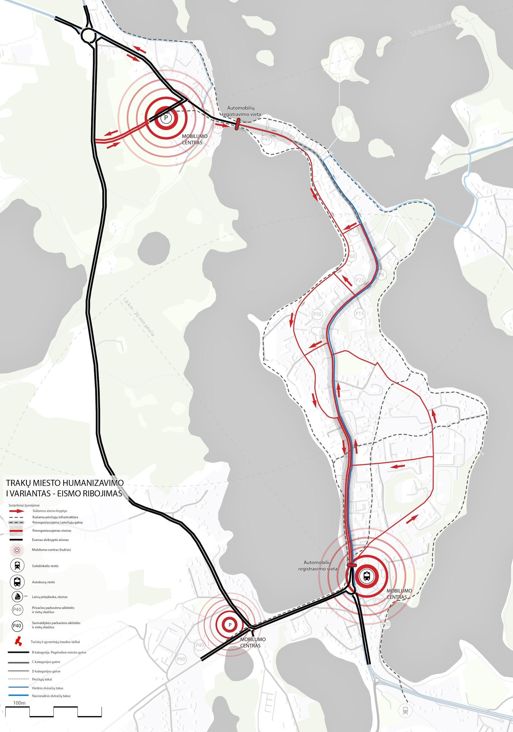

Kilpinis eismas (II alternatyva)
Tikslas – pagrindinę turistų traukos vietą, Karaimų gatvę, pritaikyti bemotoriam transportui ir pėstiesiems, ją užtveriant nuo automobilių eismo. Likusiose gatvėse kuriamas kilpinis eismas.
- Automobilių tranzitinis eismas nukreipiamas aplinkkeliu nuo istorinio centro įvedant automobilių registravimo kameras ties pagrindinėmis įvažiavimo į istorinį miestą dalimis. Automobilių eismas griežtai ribojamas arba draudžiamas Karaimų ir Trakų gatvių dalimis priklausomai nuo nustatyto laiko. Išimtys taikomos vietiniams gyventojams ir verslams suteikiant specialius įvažiavimo leidimus (lengvatine kaina vienam automobiliui vienam namų ūkiui, kiekvieną paskesnį leidimą apmokestinant brangiau), aptarnaujančiam transportui (pvz. šiukšliavežėms) bei pristatymo, tiekimo paslaugoms nustatomos leidžiamo eismo valandos. Likęs motorinis transportas draudžiamas.
- Pagrindinės gatvės pietinėje miesto dalyje organizuojamos kilpinio vienpusio eismo kryptimis suteikiant daugiau erdvės gatvių profiliuose leidžiančias papildomas dviračių ir pėsčiųjų jungtis.
- Autobusų stovėjimo aikštelės turėtų būti nutolusios nuo pagrindinių lankytinų objektų tokiu atstumu, kurį gali nesunkiai įveikti dauguma pėsčiųjų (10-15 min.). Optimali vieta autobusų sustojimo aikštelei yra jau esama aikštelė Karaimų g. 65 (priešais „Senąją kibininę“). Iš šios aikštelės galima pėsčiomis pasiekti pagrindinius lankytinus objektus nesinaudojant papildomu transportu. Autobusų stovėjimo kainodara turėtų skatinti ilgesnius apsilankymus – pvz. mokestis imamas už 3 valandų stovėjimą iškart, taip motyvuojant ilgesnius apsilankymus, apsilankymą suvenyrų parduotuvėse ir maitinimo įstaigose. Autobusų srautams valdyti, gali būti taikoma išankstinės stovėjimo vietos rezervacija, taikant nuolaidą užsakymams priklausomai nuo to, prieš kiek laiko rezervuojama.
- Karaimų gatvės atkarpos dalis išskirtinai priskiriama bemotoriam pėsčiųjų judėjimui (pirmenybė pėstiesiems, dviratininkams ir kitokioms transporto priemonėms). Kuriamos papildomos pėsčiųjų ir dviratininkų judėjimo jungtys.
- Planuojamas rekonstruoti rekreacinis pėsčiųjų tinklo maršrutas ir numatoma tam reikalinga infrastruktūra (apšvietimas, ženklinimas, informaciniai stendai, poilsio taškai) aplink Trakų istorinį centrą. Rekomenduojama, kad visas Galvės ežero krantu einantis pėsčiųjų takas būtu analogiškos kokybės, kaip ir tako dalis ties pagrindiniais traukos objektais (tilto link Pilies salo, valčių prieplauka). Pėsčiųjų takas turėtų būti palaipsniui atnaujinamas pradedant nuo Trakų piliakalnio ir baigiant ties Trakų autobusų stotimi. Įrengus tinkamą betoninių trinkelių dangos pėsčiųjų taką ir užtikrinus geresnį susisiekimą su multimodaliniais centrais leis miesto svečiams pradėti patogią turistinę kelionę pėsčiomis jau nuo atvykimo vietos.
- Šiaurinėje Trakų miesto dalyje šalia esančios automobilių stovėjimo vietos numatomas mažaaukštis (2-3 a.) multimodalinis centras darniai integruotas į saugomą ir natūralią gamtinę aplinką. Sėkmingai įdiegti bemotorių transporto priemonių dalijimosi punktai bei draudžiamas įvažiavimas į istorinį centrą yra reikalingos sąlygos multimodalinio centro sėkmingumui. Pirmame aukšte gali atsirasti komercinės patalpos ar meno erdvės. Rekomenduojamas II tipo multimodalinis centras.
- Pietinėje Trakų miesto dalyje šalia esančios autobusų stoties numatomas mažaaukštis multimodalinis centras darniai pajungtas su autobusų stotim ir greta esančiu turgumi.
- Esant didesniam multimodalinių centrų poreikiui ar neturint galimybės įrengti iki tol numatytiems centrams, siūloma multimodalinį centrą įkurti tarp Senkelio, Aukštadvario ir Plomėnų gatvės prie prekybos centro esančioje parkavimo aikštelėje. Rekomenduojama prie centro įrengti kempingą bendradarbiaujant su privačių sklypų savininkais. Šiame multimodaliniame centre numatoma: automobilių, autobusų, dviračių, kito transporto parkavimo aikštelė, viešojo transporto stotelė. Kuriamos infrastruktūrinės jungtys su istoriniu Trakų centru pėstiesiems, bemotoriam transportui.
- Gatvėse be automobilių eismo įrengiamos laikinos instaliacijos, įtraukiant vietos bendruomenes, papildant turistams, pėstiesiems ir vietos verslams reikalingą infrastruktūrą. Instaliacijų pavyzdžiai – sezoninės mugės ar miesteliai (visiems išskiriant vienodus prekystalius, pateikiant vizualias gaires dėl reklamų, sėdėjimo vietų lankytojams); meninės instaliacijos (šviesos skulptūros, sezoninės skulptūros iš narūralių medžiagų, tokių kaip šiaudai)
- Siūloma atlikti kitus planavimo procesus siekiant sukurti vandens transportą aplink istorinį Trakų centrą. Numatomos prieplaukos įvairiose ežerų vietose ir skirtinguose krantuose. Vandens transportas turi būti darniai apjungtas su multimodalinių centrų veikimu.
- Siūlomas viešasis transportas (maži autobusiukai, elektrobusai, savaeigės priemonės), jungiantis multimodalinius centrus, traukinių stotį, intensyviau naudojant ne sezono metu sujungti geležinkelio stočiai ir labiau nutolusioms stovėjimo aikštelėms su miesto centro prieigomis. Atsižvelgiant į turistų srautus vasaros metu, tikėtina, kad atsiradusi viešojo transporto pasiūla nukreiptų miesto svečius nuo kitų judumo priemonių, dėl ko autobusai būtų greitai užkišami žmonių srauto ir priversti be perstojo kursuoti siauromis Trakų istorinio centro gatvėmis. Dėl to, turistiniu piko metu rekomenduojame teikti pirmenybė savarankiško judėjimo priemones (pėsčiomis, paspirtuku ar dviračiu).
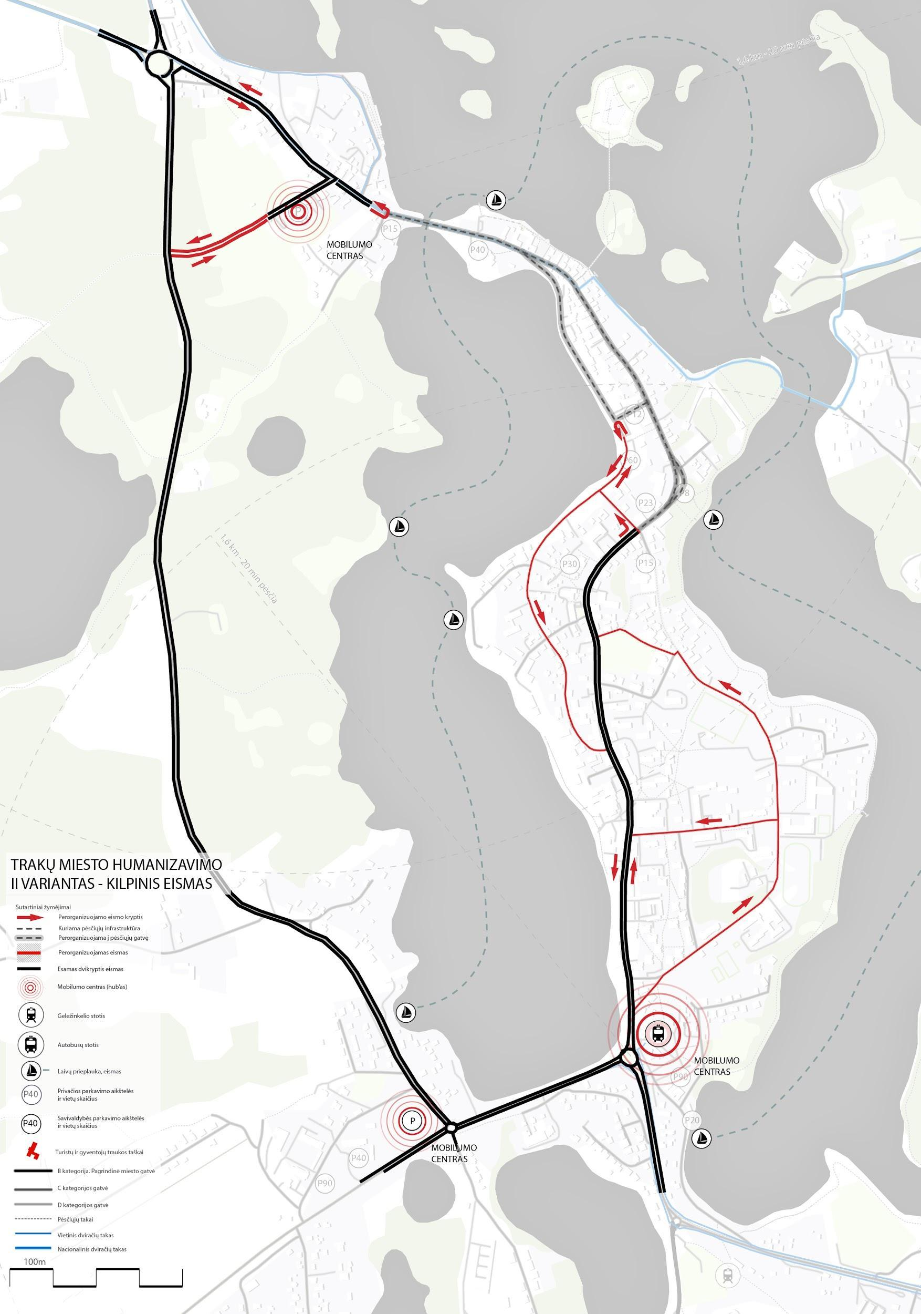
Pav. 13: Trakų miesto humanizavimo II alternatyvos (kilpinio eismo) schema

Bendri sprendiniai

Įvažiavimo ribojimas
Apmokestinus įvažiavimą į Trakų miesto centrinę dalį (žr. schemą) formuojama vairuotojų elgsena:
- skatina rinktis alternatyvų maršrutą Plomėnų gatve (tuo atveju, kai miestas kertamas tranzitu). Atsižvelgiant į tai, kad kas antras automobilis Trakus kerta tranzitu, būtų galima tikėtis 50 proc. automobilių skaičiaus sumažėjimo.
- sumažina automobilių srautą į centrinę miesto dalį – įvažiavimo mokesčiui jautrūs miesto svečiai gali rinktis palikti transporto priemones tam skirtose aikštelėse zonos prieigose arba atvykti viešuoju transportu. Greta prieigose esančių aikštelių galėtų būti skatinamos mikromobilumo alternatyvos (dalijimosi dviračiai, paspirtukai);
- sumažina statomų automobilių skaičių apmokestintoje zonoje. Kauno miesto darnaus judumo plano duomenimis, 2 eurų mokestis už įvažiavimą į miesto senamiesčio dalį, sumažintų automobilių srautą bent 20 procentų. Taikant šį mokestinį valandiniu principu, būtų galima tikėtis bent 30-40 proc. automobilių, įvažiuojančių į centrinę miesto dalį, skaičiaus mažėjimo.

Autobusų eismo organizavimas
Atsižvelgiant į tai, kad lankytojų srautas svyruoja, o piko metu yra itin didelis (iki 30 autobusų per valandą), beveik neįmanoma užtikrinti pakankamai viešojo transporto visiems atvykusiems ir pakankamu reguliarumu. Dėl šios priežasties, autobusų stovėjimo aikštelės turėtų būti nutolusios nuo pagrindinių lankytinų objektų tokiu atstumu, kurį gali nesunkiai įveikti dauguma pėsčiųjų (10-15 min.).
Optimali vieta autobusų sustojimo aikštelei yra jau egzistuojanti aikštelė Karaimų g. 65 (priešais „Senąją kibininę“). Iš šios aikštelės galima pėsčiomis pasiekti pagrindinius lankytinus objektus nesinaudojant papildomu transportu. Kitos aikštelės, kuriose galėtų būti statomi autobusai, yra per daug nutolę, kad būtų patogu eiti pėsčiomis.
Autobusų stovėjimo kainodara turėtų skatinti ilgesnius apsilankymus – pvz. mokestis imamas už 3 valandų stovėjimą iškart, taip motyvuojant ilgesnius apsilankymus, apsilankymą suvenyrų parduotuvėse ir maitinimo įstaigose.
Autobusų srautams valdyti, gali būti taikoma išankstinės stovėjimo vietos rezervacija, taikant nuolaidą užsakymams priklausomai nuo to, prieš kiek laiko rezervuojama.

Specialiųjų poreikių turinčių žmonių (SPTŽ) įtrauktis
Siekiant sudaryti galimybes visiems gyventojams naudotis transporto infrastruktūra ir susisiekimo sistema, naujai planuojant, projektuojant, rekonstruojant ar modernizuojant viešąją infrastruktūrą ir numatant viešojo transporto parko plėtrą, darant susisiekimo dalį projektavimo lygmeniu, turi būti atsižvelgta ir į žmones, turinčius specialiųjų poreikių. Amžius ar fizinė negalia, neturėtų būti judėjimą varžantis veiksnys.
Dėl to, įgyvendinant šios studijos veiksmo plane numatytas priemones bei atsižvelgiant į Trakų darnaus judumo plane įvardintus uždavinius, Trakų rajono savivaldybė turėtų užtikrinti, kad būtų užtikrinamas universalaus dizaino sprendinių diegimas. Sėkmingas jų įgyvendinimas ne tik prisidės prie lygių galimybių sudarymo visiems miesto svečiams, bet ir didins bendrą miesto ir miesto viešojo transporto sistemos patrauklumą.
Humanizuotos Karaimų g. atkarpoje, pėsčiųjų perėjose prie multimodalinių centrų ir kitose pėsčiųjų gatvėse turėtų būti įspėjamieji ir vedimo paviršiai, tinkamai įrengti nuleisti šaligatvių bortai ir naudojama SPTŽ judėjimą neapsunkinanti kelio danga. Laikinosios instaliacijos taip pat turėtų būti suprojektuojamos atsižvelgiant į SPTŽ judumo poreikius.
Multimodaliniuose centruose turėtų būti įrengiamas pakankamas skaičius aiškiai pažymėtų žmonėms su judėjimo negalia pritaikytų stovėjimo vietų. Keliaaukščiuose centruose užtikrinama, kad SPTŽ galėtų patogiai nusileisti žemyn ar pakilti į viršų, t.y įrengti patogiai pasiekiamą liftą.
SPTŽ turi būti teikiama visa svarbi informacija (tiek apie judumo galimybės Trakų mieste, tiek bendrą turistinę informaciją) SPTŽ prieinamais alternatyviais būdais – stambiu šriftu, aiškia kalba, Brailio raštu, elektroniniais pranešimais, kuriuos galima perskaityti naudojant pritaikomąsias technologijas arba garso įrašu
Svarbiausiose viešose erdvėse, transporto jungčių punktuose, pėsčiųjų tako prieigose turėtų būti įrengti patogūs pandusai. Pagrindinės pėsčiųjų perėjos turėtų būti su papildomu švietimo užtikrinančių saugų SPTŽ judėjimą tamsiuoju paros metu. Dviračių takai turėtų būti fiziškai atskiriami nuo pėsčiųjų takų.
Naujai įsigytos viešojo transporto priemonės turėtų būti pritaikytos lengvam SPTŽ įlipimui bei patogiam judėjimui pačioje transporto priemonėje. Transporto laukimo stotelėse turėtų būti įrengtas tinkamo aukščio šaligatvis leidžiantis SPTŽ savarankiškai įlipti į viešojo transporto priemonę. Viešojo transporto personalas taip pat tūrėtų būti apmokytas, kaip elgtis su SPTŽ ir senyvo amžiaus asmenimis, ir kaip prireikus suteikti jiems pagalbos. Multimodalinis centras
Multimodalinis (MM) centras – tai vieta skirta pakeisti kelionės būdą (pėsčiomis, dviračiu, viešuoju transportu, automobiliu ar kita transporto priemone) su visa tam pritaikyta infrastruktūra. MM centrų tipai skirti skirtingoms kelionėms atlikti, kada apjungiamos efektyvios judumo rūšių kombinacijos. Šiais centrais siekiama pagerinti kelionių patirtį ir sumažinti diskomfortą, kurį patiria keleiviai turėdami keisti transporto rūšį.
Trakų kontekste, toks centras galėtų būti orientuotas į miesto svečius, kad šie būtų motyvuoti darniai judėti, pasirinkti jiems tinkamą transporto rūšį ir užtikrinant, kad jos bus lengvai bei saugiai pasiekiamos ir pakeičiamos. Informacijos pateikimas taip pat orientuojamas į miesto nepažįstančius lankytojus – ypač aiškiai pateikiama informacija apie reikalingus bilietus, jų įsigijimą, maršrutus, lankytinus objektus ir atstumus iki jų, kitus informacijos šaltinius ar kelionių planavimo įrankius. Trakų miestui siūlomi dviejų tipų MM centrai:
Pav. 14: I tipo multimodalinio centro pavyzdys
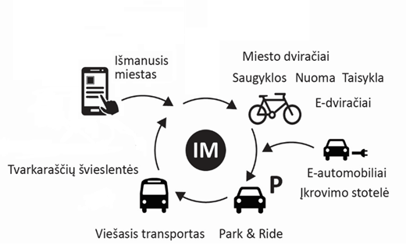 | Skirtas keisti susisiekimo rūšį tarp:  - lengvojo automobilio;  - viešojo transporto  - automobilio  - dviračio.
Šaltinis: sudaryta autorių
I-ojo tipo MM centras būtų labiau aktualus pietinėje miesto dalyje planuojam įrengti centrui. MM centre numatoma: automobilių, autobusų, dviračių, kitų transporto priemonių parkavimas. Atvykę miesto svečiai toliau keliauti galėtų link istorinio miesto centro pasitelkę viešąjį transportą, dalinimosi punktuose siūlomais dviračiais, paspirtukais (ar kitomis bemotorėmis transporto priemonėmis) ar tiesiog pėsčiomis.
Šiuo atveju, taip pat svarbu užtikrinti ir tinkamą ženklinimą šalimais esančioje traukinių stotyje, kad atvykę miesto svečiai būtų informuojami apie MM centro paslaugas, ir būtų vedami link pėsčiųjų ir dviračių jungties su MM centru.
Pav. 15: II tipo multimodalinio centro pavyzdys
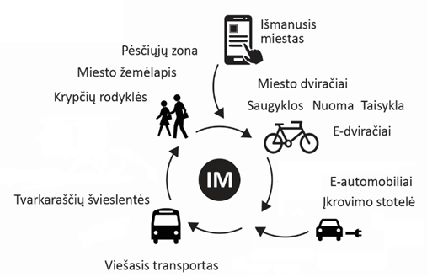 | Skirtas keisti susisiekimo rūšį tarp:  - viešojo transporto;  - elektromobilio;  - dviračio;  - ėjimo pėsčiomis.
Šaltinis: sudaryta autorių
II-ojo tipo MM centras būtų labiau tinkamas įrengti šiaurinėje miesto dalyje. Šis centras būtų labiau orientuotas į nuosavais automobiliais ir užsakytais autobusais atvykusius miesto svečius. Mažaaukštė (2-3 a.) saugi aikštelė galėtų talpinti iš šiaurės atvykstančių turistų automobilius, dalijimosi dviračiais ar kitomis bemotorėmis transporto priemonėmis.
Abiejuose MM centruose taip pat būtų galima įrengti ir mažesnius turizmo informacijos centrus bei komercines patalpas, kuriose būtų galima įrengti suvenyrų parduotuves ir/arba erdves, kurias galėtų išnaudoti vietos menininkai. MM centrų viduje, turistas turėtų rasti įrengtus punktus, kuriuose būtų numatyta galimybė įsigyti ar gauti informaciją kaip apmokėti su judumu mieste susijusias paslaugas: viešojo transporto bilietus, rinkliavą už stovėjimą ar įvažiavimą į centrinę miesto dalį, ar parkavimo bilietą.
Viešojo transporto stotelės turėtų būti įrengiama kuo arčiau aikštelės – pasaulinę praktiką nustatyta, kad aikštelei esant toliau kaip 300 metrų, šios paslaugos patrauklumas išnyksta.
Trakuose numatomi MM centrai turėtų būtų įrenginėjami atsižvelgiant į šiuo plėtros etapus (prioriteto tvarka):
- Parengtas informacijos pateikimo planas – kelio ženklų išdėstymo vietos su informacija apie laisvas vietas; pastovus visuomenės informavimo grafikas; informacijos pateikimo planas apie persėdimo galimybes, kryptis, grafikus, tarifus.
- Įdiegtos paslaugų apmokėjimo galimybės aikštelėje.
- Įrengtas dviračių nuomos ar dalijimosi punktas.
- Įrengta viešojo transporto sustojimo zona su lengvai prieinama, realiojo laiko informacija; užtikrinimas pakankamas viešojo transporto reisų dažnis.
- Pritaikyti MM centrus vandens transporto priemonėms.

Verslumo skatinimas
Naujos humanizuotos erdvės sukūrimas yra galimybė atsirasti naujoms veikloms ir paslaugoms, orientuotoms į miesto svečius. Miesto atvėrimas žmonėms ir darnaus judumo skatinimas gali atverti dar neišnaudotą vietos bendruomenės ir verslo potencialą suteikiant naują impulsą verslo ir socialinio verslo steigimui Trakuose.
Pagal dabartinę verslo rėmimo programą, Trakų rajonų savivaldybė paramą teikia smulkiojo ir vidutinio verslo subjektams. Siekiant užtikrinti finansinę paramą vietos bendruomenės iniciatyvoms, rekomenduotina praplėsti Trakų rajono savivaldybės smulkiojo ir vidutinio verslo rėmimo fondo nuostatas, į finansinės paramas programos dalyvių sąrašą įtraukiant socialinio verslo organizacijas ar fizinius asmenis vykdančius individualią veiklą norinčius pradėti socialinio verslo veiklą. Kartu, rekomenduojame praplėsti fondo lėšų panaudojimo sąlygas įtraukiant konsultacijas ir mokymus skirtus verslo akceleravimo veikloms.
Verslumo skatinimas ir perorientavimas
Atsižvelgiat į tai, kad siekiama skatinti Trakų gyventoju kurti verslus. Turėtų būti taikomos priemonės, padedančios kurti ir įsteigti verslą. Įprastai vykdomos dviejų žingsnių programos, kurios reguliariai kartojamos:
- Ankstyvasis skatinimas skirtas kurti verslo idėjai, jai tobulinti, padrąsinti ir paskatinti potencialiems verslininkams, suteikti žinių pagrindus apie teisinį reglamentavimą, reikalavimus. Įprastai toks skatinimas vykdomas kaip vienų ar keleto dirbtuvių serija, kurių metu, pagal iš anksto nustatytą programą, dalyviai komandomis ar individualiai vysto savo idėjas ir konsultuojasi su mentoriais (jau tokį verslą sukūrę asmenys, apskaitos, teisės, personalo, rinkodaros specialistai).
- Akceleravimas skirtas jau susikūrusiems verslams, o pagrindinis dėmesys skiriamas verslo strategijai ir planui parengti, produktui ar paslaugai gryninti. Įprastai programos trunka du-keturis mėnesius, kiekviename programos etape konsultuojasi su mentoriais. Tokios programos dažnai baigiasi renginiais, skirtais pristatyti savo idėją potencialiems investuotojams.
Akceleravimo programos pavyzdys pateikiamas žemiau:
- Verslumo mokymai | teoriniai seminarai ir praktiniai užsiėmimai, kurio metu bendruomenė būtų supažindinama su verslumo konceptu bei principais, jo kūrimo formomis, geraisiais pavyzdžiais. Mokymų temos turėtų fokusuotis į motyvacijos ir idėjų išsigryninimą, konkurencijos analizę, verslo idėjos vertinimą, verslo modelio kūrimą, komunikaciją, komunikacijos efektyvumo matavimą, finansavimo šaltinių paiešką ir įmonės steigimą.
- Privačios konsultacijos su lektoriais | kassavaitiniai individualūs susitikimai su mokymų lektoriais. Konsultacijų metu dalyviai turės galimybę aptarti mokymų metu pateiktą medžiagą, namų darbus ar kitus jiems aktualius klausimus.
- Privačios konsultacijos su mentoriumi | kassavaitiniai individualūs susitikimai su vidiniu programos ekspertu, kuris visos programos metu stebės komandų progresą. Nuolatinis ekspertas padės užtikrinti temų vientisumą, gausaus informacijos srauto įsisavinimą bei praktinį pritaikymą.
- Namų darbai | programos metu komandos gaus daug teorinių ir praktinių žinių, todėl, siekiant jų realaus pritaikymo, kiekvieną savaitę dalyviai turės atlikti namų darbus. Namų darbai galėtų susidėti iš 1) užduočių susijusių su paskaitos metu įgytų žinių pritaikymu, ir 2) verslo idėjos tobulinimui nuoseklios individualios užduoties, kurią kiekvienai komandai, atsižvelgiant į jos progresą ir trūkumus, rengs ekspertas-treneris.
- Dirbtuvės (hakatonas) | struktūrizuotos 2-3 dienų dirbtuvės, kurių metu bendruomenė su verslo mentorių pagalba galės išsigryninti savo verslo idėjas.
- Susitikimai su mentoriais | akis į akį bendravimas su įvairių sričių mentoriais. Susitikimų metu mentoriai dalyviams suteiktų įžvalgų apie vystomas idėjas, atsakytų į rūpimus klausimus, pasidalintų savo patirtimi ir patarimais.
- Demo diena | viešas baigiamos akceleravimo programos renginys, kuriame komandos potencialiems investuotojams pristato visos programos metu tobulintą verslo idėją ir pasiektą progresą.
Papildomai prie tokių programų, gali būti taikomos lengvatos tam tikrų socialinių grupių gyventojams įsigyti verslo liudijimus, nuomai ir kt.
socialinio verslo skatinimas
Socialinis verslas – tai nevyriausybinės organizacijos, asociacijos ar kitos aktyvių piliečių grupės, kurių tikslas savo veiklomis ir principais, kurti produktus ar paslaugas padedančias spręsti opias visuomenes problemas ir iššūkius. Vietoje susikoncentravimo ties pelno maksimizavimo, socialinio verslo organizacijos siekia sukurti teigiamą socialinį poveikį visuomenei bei ištaisyti rinkos nepakankamumą.
Dažniausiai socialinio verslo organizacijos dirba ties trimis pagrindinėmis sritimis: integracijos į darbo rinką, asmeninių paslaugų (pvz. pagalba senjorams) kūrimu ir socialiai atskirtų vietovių vystymu. Tačiau, pastaraisiais metais matomas didėjantis iniciatyvų skaičius, kuriomis siekiama puoselėti darnumo principus įvairiuose gyvenimo ir ekonomikos srityse. Judumas bei turizmas nėra išimtys. Būtent šios temos gali būti aktualiausios Trakų miesto bendruomenei siekiančiai humanizuoti miesto erdves ir pritaikyti socialines inovacijas istorinio paveldo patrauklumui didinti.
Sėkmingi socialinio verslo judumo ir turizmo srityse:
- „Sumak Sustainable Travel“ – tarptautinė socialinė įmonė veikianti Lotynų Amerikoje, kurios tikslas yra puoselėti atsakingą ir bendruomeninės veiklomis paremtą turizmą regione. Iniciatyva dirba kartu su vietiniais gidas ir kuria tausaus turizmo (angl. ethical tourism) maršrutus. Pusę surenkamo pelno yra investuojama į vietinius darnumo projektus.
- Moterų agroturizmo kooperatyvai, Graikija – savanorystės principu grindžiamos asociacijos, kurių siekis yra paskatinti vietines ūkininkes imtis verslumo ir propaguoti darnios ekonomikos principais grindžiamą turizmą mažiau populiariose Graikijos vietovėse. 2016 metais oficialiai skaičiuojami nei 141 tokio tipo kooperatyvai, kurių daugumą orientuojasi į tradicinių vietinių produktų gamybą ir prekybą.
Vienas iš būdų savivaldybei populiarinti socialinį verslą Trakuose yra organizuojant verslumo akceleravimo programas arba teikiant konsultacinę pagalbą naujai įsikūrusioms socialinio verslo organizacijoms. Bendradarbiaujant su vietos verslo atstovais, VšĮ „Versli Lietuva“, Lietuvos socialinio verslo asociacija ir kitais nepriklausomas socialinio verslo ekspertais bei mentoriais, Trakų rajono savivaldybė galėtų rengti individualizuotas konsultacijas ir teminius mokimus siekiant atrasti sritis, veiklas bei socialines inovacijas, prie kurių galėtų prisidėti miesto bendruomenės nariai bei komandos.
Akceleravimo programa užtikrina, kad iš bendruomenės narių sudarytos komandos su potencialą turinčiomis idėjomis gebėtų greitai išgryninti visuomenei naudą atnešantį produktą ar paslaugą. Socialinio verslo akceleravimo programa Trakuose galėtų apimti analogiškas veiklas verslumo skatinimo programai, tik akcentuojant socialinį aspektą.

Humanizavimo alternatyvų lyginamoji analizė
Siekiant įgyvendinti projekto tikslą ir uždavinius, atliekama alternatyvos Nr. 1 ir alternatyvos Nr. 2 lyginamoji analizė. Toliau lentelėje yra pateikiami galimi abiejų projekto alternatyvų vertinimo kriterijai. Kriterijais siekiama racionaliai palyginti siūlomas projekto alternatyvas, atkreipiant dėmesį tiek į kokybinius, tiek į kiekybinius aspektus.
Lentelė 8: Alternatyvų lyginamosios analizės vertinimo metodika
VERTINIMO SKALĖ | LABAI PRISIDEDA | IŠ DALIES PRISIDEDA | NETURI ĮTAKOS | SUKELIA IŠŠŪKIŲ | IŠ ESMĖS KEIČIA ESAMUS ĮPROČIUS
Pritaikymas gyventojų poreikiams | ++ | + | 0 | - | --
Šaltinis: sudaryta autorių
Šiame skyriuje aprašomi pasirinktos alternatyvos įgyvendinimo rezultatai ir poveikis, “išlaisvinant” Karaimų gatvę nuo automobilių ir atveriant joje tautinį, istorinį ir kultūrinį paveldą Trakų miesto gyventojams ir svečiams, tuo pačiu užtikrinant saugias ir patogias sąlygas pėstiesiems ir dviratininkams. Pagrindiniai alternatyvų skirtumai bei jų tiesioginis ir netiesioginis poveikis apibendrinami lentelėse žemiau.
Lentelė 9: Alternatyvų palyginimas bei tiesioginio poveikio vertinimas
 | EISMO RIBOJIMAS (I ALTERNATYVA) | KILPINIS EISMAS (II ALTERNATYVA)
TIESIOGINIS POVEIKIS
Eismas Karaimų g. atkarpa centrinėje miesto dalyje | -  Vienpusis eismas Trakų g., eismui uždaroma atkarpa nuo Karaimų ir Trakų g. išsišakojimo iki Karaimų g. 17. Išlieka galimybė kirsti pusiasalyje esančią miesto dalį viena kryptimi, susimokant už įvažiavimą.  Apmokestintoje zonoje automobilių stovėjimas nemokamas Trakų paslaugų valdomose aikštelėse. . | --  Eismui uždaromos Trakų g. ir Karaimų g. dalys nuo tilto iki Trakų pusiasalio piliavietės, galimybės kirsti Trakų pusiasalį nėra.
Papildomų automobilių stovėjimo vietų poreikis | -  Centrinės miesto dalies prieigose atsiranda didesnis poreikis stovėjimo vietoms – ribojant eismą nebebūtų galimybės naudotis dabartinėmis aikštelėmis (tiek valdomomis Trakų paslaugų, tiek privačiomis, iš viso trūkumas daugiau apie 150 stovėjimo vietų) | --  Centrinės miesto dalies prieigose atsiranda didesnis poreikis stovėjimo vietoms – ribojant eismą nebebūtų galimybės naudotis dabartinėmis aikštelėmis (tiek valdomomis Trakų paslaugų, tiek privačiomis, iš viso trūkumas daugiau nei 350 stovėjimo vietų)
Gyventojų judėjimas asmeniniu automobiliu | 0  Prieiga prie viešųjų paslaugų, kitų gyventojų traukos taškų: į apmokestinamą zoną patenka gyventojų traukos centrai. Trakų rajono gyventojams gali būti išskiriami lengvatiniai ar nemokami įvažiavimo leidimai iš anksto registruotiems automobiliams. Zonoje gyvenantiems gyventojams galėtų būti išduodami ir lengvatiniai ar nemokami stovėjimo leidimai. Pritaikius šias priemones gyventojų galimybės naudotis asmeniniais automobiliais ar pasiekti jiems svarbius traukos taškus nenukentėtų. | -  Eismas ribojamas didesnėje teritorijoje. Užtikrinti gyventojams galimybę naudotis asmeniniais automobiliais turėtų būti kuriama bendroji erdvė (angl. shared space), kurioje automobiliai juda nedideliu greičiu ir dalyvauja bendrame eisme su pėsčiaisiais, dviratininkais. Turistinio sezono metu judėjimas būtų sudėtingesnis dėl žmonių srauto, ne sezono metu, judėjimas vyktų kaip įprasta. Taip pat turėtų būti išduodami leidimai gyventojams įvažiuoti į teritoriją.
Poveikis eismo ir turistų srautų valdymui | ++  Iš esmės sumažinami transporto priemonių srautai, netvarkingas automobilių stovėjimas prie traukos objektų.  Pritaikius autobusų stovėjimo vietų rezervavimo sistemą geriau kontroliuojami ir paskirstomi autobusų srautai. | ++  Centrinėje miesto dalyje minimizuojami transporto priemonių srautai, netvarkingas automobilių stovėjimas prie traukos objektų.  Pritaikius autobusų stovėjimo vietų rezervavimo sistemą geriau kontroliuojami ir paskirstomi autobusų srautai.
Savivaldybės pajamų diversifikavimas ir didinimas | ++  Sukuriamas naujas pajamų šaltinis (įvažiavimo į teritoriją mokestis). Taip pat tikėtina, kad bus surenkama daugiau pajamų iš stovėjimo aikštelių, privačioms stovėjimo aikštelėms tapus nepatrauklioms dėl dvigubo apmokestinimo (kadangi įvažiavimas į zoną mokamas, nepatrauklu papildomai sumokėti už automobilio stovėjimą). | +  Tikėtina, kad būtų surenkama daugiau pajamų iš savivaldybės valdomų stovėjimo aikštelių, kadangi dauguma privačių stovėjimo aikštelių būtų neprieinamos.
Šaltinis: sudaryta autorių
Lentelė 10: Alternatyvų palyginimas bei netiesioginio poveikio vertinimas
 | EISMO RIBOJIMAS (I ALTERNATYVA) | KILPINIS EISMAS (II ALTERNATYVA)
NETIESIOGINIS POVEIKIS
Skatinimas darnus transportas | +  Judėjimas papildomai užtikrinamas mikromobilumo priemonėmis judėjimui automobilių eismui uždarytoje Karaimų g. atkarpoje bei pasiekti multimodaliniams centrams. Ribojant automobilių eismą, darnaus judumo priemonės tampa patrauklia alternatyva. | ++  Keleivių judėjimas papildomai užtikrinamas vandens transportu, mikromobilumo priemonėmis judėjimui automobilių eismui uždarytose gatvių atkarpose bei pasiekti multimodaliniams centrams. Ribojant automobilių eismą, darnaus judumo priemonės tampa patrauklia alternatyva.
Prisidedama prie darnaus transporto integracijos | ++  Įrengiami multimodaliniai centrai su papildomomis automobilių stovėjimo vietomis, tam, kad už įvažiavimą nenorintys mokėti miesto svečiai turėtų galimybę palikti automobilį ir keliauti toliau pėsčiomis, dviračiais, paspirtukais. | +  Įrengiami multimodaliniai centrai skirti integruoti viešojo transporto rūšims ir mikromobilumo priemonėms. Mažiau dėmesio skiriama automobilių integracijai.
Poveikis triukšmui ir taršai | +  Siūlomi pakeitimai iš esmės sumažintų tranzitinio eismo srautą, kuris sudaro daugiau nei pusę automobilio srauto. Taip pat sumažėtų srautas norinčių statyti automobilį centrinėje dalyje. Tokiu būdu bendras transporto priemonių kiekis teritorijoje gali sumažėti bent 50 proc., išsispręstų spūsčių problema. Atitinkamai, sezono metu išsispręstų automobilių triukšmo ir taršos problemos. | ++  Siūlomi pakeitimai iš esmė sumažintų tranzitinio eismo srautą, kuris sudaro daugiau nei pusę automobilio srauto. Taip pat sumažėtų srautas norinčių statyti automobilį centrinėje dalyje. Tokiu būdu bendras transporto priemonių kiekis teritorijoje gali sumažėti bent 80-90 proc., išsispręstų spūsčių problema. Atitinkamai, sezono metu išsispręstų automobilių triukšmo ir taršos problemos.
Pritaikymas turistų poreikiams | +  Multimodalinis centras padeda patogiai pakeisti transporto rūšį ir gauti visą informaciją apie judėjimą mieste, lankytinus objektus.  Keičiamas nuolatinių lankytojų įprotis atvažiuoti į centrinę dalį automobiliu, naujo įpročio suformavimas gali sukelti laikiną diskomfortą. Taip pat keičiami automobilių statymo įpročiai.  Esant mažesniems transporto srautams ir daliai teritorijos esant uždarytai eismui, saugiau judėti mieste, mažiau taršos. Sukuriamas naujas potyris judėti mieste pėsčiomis, mikromobilumo priemonėmis. Tai tampa dalimi kelionės patirties ir bendras pasitenkinimas apsilankymu yra aukštesnis. Taip pat svečiai skatinami judėti lėčiau, praleisti daugiau laiko apžiūrint lankytinus objektus ir pramogas. | +  Multimodalinis centras padeda patogiai pakeisti transporto rūšį ir gauti visą informaciją apie judėjimą mieste, lankytinus objektus.  Keičiamas nuolatinių lankytojų įprotis atvažiuoti į centrinę dalį automobiliu, naujo įpročio suformavimas gali sukelti laikiną diskomfortą. Taip pat keičiami automobilių statymo įpročiai.  Esant mažesniems transporto srautams ir daliai teritorijos esant uždarytai eismui, saugiau judėti mieste, mažiau taršos. Sukuriamas naujas potyris judėti mieste pėsčiomis, mikromobilumo priemonėmis. Tai tampa dalimi kelionės patirties ir bendras pasitenkinimas apsilankymu yra aukštesnis. Taip pat svečiai skatinami judėti lėčiau, praleisti daugiau laiko apžiūrint lankytinus objektus ir pramogas.  Sukuriama nauja pramoga keliauti vandens transportu, taip atveriant naujus maršrutus, paslaugas.
Galimybės kultūros paveldo išnaudojimui | ++  Apribojus eismą sukuriama nauja vieša erdvė, skirta žmonėms. Erdvėje skatinama judėti lėčiau, praleisti daugiau laiko, atkreipti dėmesį į aplinką, greta esančius objektus. Siūlomoje humanizuoti atkarpoje dominuoja Karaimų kultūros paveldas, kuris gali būti naudojamas kaip įkvėpimo šaltinis kultūrinėms veikloms, pramogoms.  Taip pat sumažėjus eismo srautams sumažėja ir neigiamas taršos, vibracijos poveikis kultūros objektams. Tvarkingai statant automobilis mažėja gaisro pavojus. | ++  Apribojus eismą sukuriama nauja vieša erdvė, skirta žmonėms. Erdvėje skatinama judėti lėčiau, praleisti daugiau laiko, atkreipti dėmesį į aplinką, greta esančius objektus. Siūlomoje humanizuoti atkarpoje dominuoja Karaimų kultūros paveldas, kuris gali būti naudojamas kaip įkvėpimo šaltinis kultūrinėms veikloms, pramogoms.  Taip pat sumažėjus eismo srautams sumažėja ir neigiamas taršos, vibracijos poveikis kultūros objektams. Tvarkingai statant automobilis mažėja gaisro pavojus.
Atitiktis strateginių dokumentų nuostatoms | ++  Alternatyva papildo Trakų miesto darnaus judumo plane numatomas priemones – Apžvalgos ir Plomėnų gatvių jungties atnaujinimą, dalijimosi dviračių sistemos kūrimą, pėsčiųjų ir dviračių takų sistemos kūrimą, eismo užtvarų įrengimą įvažiavimuose į pusiasalį, statyk ir važiuok (Park&Ride) aikštelių įrengimas.  Alternatyva taip pat prisideda prie Baltosios bei Žaliosios knygos keliamų tikslų.  Trakų savivaldybės strateginiame plane taip pat numatoma užtikrinti harmoningos miesto susisiekimo sistemos plėtrą, planuojama ne tik modernizuoti esamą susisiekimo infrastruktūros tinklą, bet didelį dėmesį skirti palankių eismo sąlygų dviratininkams ir pėstiesiems sukūrimą. Alternatyvoje siūlomos priemonės prisideda prie šių tikslų įgyvendinimo. | ++  Alternatyva papildo Trakų miesto darnaus judumo plane numatomas priemones – Apžvalgos ir Plomėnų gatvių jungties atnaujinimą, dalijimosi dviračių sistemos kūrimą, pėsčiųjų ir dviračių takų sistemos kūrimą, eismo užtvarų įrengimą įvažiavimuose į pusiasalį, statyk ir važiuok (Park&Ride) aikštelių įrengimas.  Alternatyva taip pat prisideda prie Baltosios bei Žaliosios knygos keliamų tikslų.  Trakų savivaldybės strateginiame plane taip pat numatoma užtikrinti harmoningos miesto susisiekimo sistemos plėtrą, planuojama ne tik modernizuoti esamą susisiekimo infrastruktūros tinklą, bet didelį dėmesį skirti palankių eismo sąlygų dviratininkams ir pėstiesiems sukūrimą. Alternatyvoje siūlomos priemonės prisideda prie šių tikslų įgyvendinimo.
Šaltinis: sudaryta autorių
Atlikus lyginamąją analizę pagal pasirinktus kriterijus, nustatyta, kad I alternatyva geriau atitinka humanizavimo viziją, tikslus ir uždavinius.

Pasirinkta alternatyva ir Karaimų gatvės humanizavimo vizijos įgyvendinimo planas
Šioje dalyje pateikiamas Karaimų gatvės pasirinktos alternatyvos humanizavimo vizijos įgyvendinimo planas, numatant pasirinktos alternatyvos įgyvendinimo trukmę ir etapus, reikalingas investicijas, galimus finansavimo šaltinius. Kartu identifikuojamos pagrindinės alternatyvos įgyvendinimo veiklos. Siūlymai bei rekomendacijos dėl alternatyvos įgyvendinimo plačiau aprašomi 4 skyriuje.

Projekto trukmė ir etapai
Pasirinkus Galimybių studijos įgyvendinimo alternatyvą, grafiškai pavaizduojama alternatyvos įgyvendinimo trukmė, nurodomi etapai ir aprašomi kiekvieno etapo laukiami rezultatai. Pasirenkant trukmę, bus įvertintas laikas, reikalingas viešiesiems pirkimams vykdyti. Viešųjų pirkimų vykdymo trukmė nustatoma ne tik pagal teisės aktuose numatytus procedūrų trukmės apribojimus (pvz., CPVA numatomų pirkimo dokumentų išankstinio derinimo procedūrai atlikti reikalingus terminus), bet atsižvelgiama į Trakų rajono savivaldybės viešųjų pirkimų vykdymo patirtį. Vertinama, kokius parengiamuosius veiksmus įgyvendinant pasirinktą alternatyvą jau yra atlikusi Trakų rajono savivaldybė.
Projekto veiklų vykdymas bus detalizuojamas alternatyvos įgyvendinimo plane. Tuo pačiu tai bus naudingas įrankis atliekant projekto administravimo veiklas, skirstant užduotis, atsakomybes ir kiekvienu projekto įgyvendinimo momentu vertinant alternatyvos įgyvendinimo eigą.
Aprašomi projekto rezultatai, kurie aiškiai siejasi su projekto problema ir padės pašalinti nustatytas problemos atsiradimo priežastis. Projekto pokyčio rezultatai turi paaiškinti, kaip ir kiek projekto įgyvendinimas išsprendžia problemą, dėl kurios jį siekiama įgyvendinti.
Lentelė 11: Trakų miesto (ir Karaimų gatvės) su humanizavimu susijusių rodiklių profilio projektas
Eil. NR. | teminė dalis | Rodiklio pavadinimas | Matavimo vienetas | RODIKLIO REIKŠMĖ 2020 M. | RODIKLIO REIKŠMĖ 2022 M. | RODIKLIO REIKŠMĖ 2024 M.
1. | Viešojo transporto skatinimas | Autobusų stovėjimų aikštelių įrengimas | vnt. |  |  | 2
 |  | Apžvalgos ir Polomėnų gatvių sujungimo atnaujinimas | vnt. |  |  | 100
 |  | Viešojo transporto keleivių persėdimo aikšteles prie multimodalinių centrų | vnt. |  |  | 2
 |  | Vandens transporto integracija į miesto viešojo transporto sistemą (įrengiami uosteliai) | proc. |  |  | 100
2. | Bevariklio transporto integracija | Naujai nutiesti ir rekonstruoti dviračių takai | km | - (2018-2020) |  | 18,8 (2020-2030)
 |  | Naujai nutiesti ir rekonstruoti pėsčiųjų takai
 |  | Įrengti Bike&Share punktai | vnt.
3. | Modalinis kelionių pasiskirstymas | Multimodalinių centrų įrengimas | vnt. | 0 | 1 | 2
4. | Eismo organizavimo tobulinimas ir judumo paklausos valdymas | Automobilių registravimo sistemos kameros | vnt.
 |  | Kilpinio eismo įrengimas | proc. |  |  | 100
 |  | Automobilių srautas Karaimų g. vasaros metu | vnt. | 718 | -50 proc. nuo 2020 m. rodiklio vertės | -65 proc. nuo 2020 m. rodiklio vertės
 |  | Privačiai valdomų aikštelių užimtumas Karaimų g. | vnt. | 275
 |  | Naujai sukurtos parkavimo vietos | vnt. | 300 |  | 150
 |  | Pertvarkyta automobilių stovėjimo įkainių sistema | proc. |  | 100 | 100
5. | Universalus dizainas ir specialiųjų poreikių turinčių žmonių įtrauktis | Įgyvendinama drauge su kitomis priemonėmis kaip integrali dalis
Šaltinis: sudaryta autorių, Trakų darnaus judumo planas

Projekto investicijos (biudžetas), finansavimo šaltiniai
Projekto investicijos – tai visos projekto veikloms įgyvendinti reikalingos išlaidos, kurias planuojama patirti sukuriant apibrėžtus projekto rezultatus. Įgyvendinant bet kurią projekto alternatyvą, bus investuojama į naujų parkavimo vietų įrengimą, pagrindinių kelių iki parkavimo vietų sutvarkymą (kelio danga, informaciniai ženklai, kt.), automobilių registravimo kamerų, naujų pėsčiųjų / dviračių takų, mažosios architektūros elementų įrengimą.
Skaičiuojant investicijas, reikalingas alternatyvos įgyvendinimui, bus naudojami UAB “Sistela” sustambinti statybos darbų kainų apskaičiavimai, sudaryti sąnaudų kalkuliacijų pagrindu pagal statinių statybos skaičiuojamųjų kainų nustatymo principus ir atspindintys orientacinį įvairių bendrųjų ir specialiųjų statybos darbų kainų lygį. Tais atvejais, kai UAB „Sistela“ įverčiai nepateikiami, investicijos vertinamos remiantis panašių projektų įgyvendinimo patirtimi, atitinkamų darbų, prekių, paslaugų rinkos tendencijomis.
Sudarant alternatyvos įgyvendinimo biudžetą, aprašomos investicijų vertės nustatymo prielaidos, nurodoma investicijų galutinė vertė. Viena iš būtinų prielaidų – investavimo proceso trukmė. Atsižvelgiant į investavimo proceso trukmę ir investicijų vertę, priklausomai nuo projekto veiklų įgyvendinimo eigos, investicijų vertė paskirstoma dalimis per projekto ataskaitinį laikotarpį.
Projekto biudžetas pateikiamas su PVM, kadangi Trakų rajono savivaldybė neturi galimybės šio mokesčio įtraukti į atskaitą ir susigrąžinti.
Kartu nurodomi galimi alternatyvos įgyvendinimo finansavimo šaltiniai, prašomą finansavimą skirstant į šias grupes: 1) Finansavimas iš ES struktūrinės paramos ir kitų negrąžintiną paramą teikiančių fondų, organizacijų, institucijų; 2) Viešasis įnašas – tai viešosios lėšos, kurių kilmė – valstybės ir (arba) savivaldybių biudžetai bei kiti viešųjų lėšų šaltiniai, tikslingai suplanuoti alternatyvos įgyvendinti.
Lentelė 12: Lėšų poreikis
PRIEMONĖ | MATAVIMO VNT. | KAINA, TŪKST. EUR (I ALTERNATYVA) | KAINA, TŪKST. EUR (II ALTERNATYVA) | INVESTAVIMO ŠALTINIAI
Automobilių registravimo kameros, IS platforma ir mokesčio surinkimo sistema | 1 sistema | 100 | 100 | SB
Stovėjimo vietų užimtumo davikliai | 1 vnt. | 19 | - | SB
Informaciniai elektroniniai ženklai atvaizduojantys informaciją apie laisvas stovėjimo vietas | 2 vnt. | 30 | 30 | SB
Užtvarų įrengimas ties įvažiavimu į miesto centrą | 2 užtvarai | - | 3.2 | SB, ES (06.2.1-TID-R-511)
Įrengtos Park&Ride aikštelės multimodaliniuose centruose | 3 aikštelės | 800 | 800 | SB, ES (04.5.1-TID-V-514)
Sukurta vientisa multimodalinė maršrutų planavimo ir informacinė sistema (apjungianti geležinkelių, vidinį bei tarpmiestinį maršrutus, multimodalinius centrus bei įvažiavimo apmokėjimą) | 1 sistema | 300 | 300 | SB, ES (04.5.1-TID-V-514)
Dviračių dalijimosi sistemos įdiegimas | 7 punktai | 210 | 210 | SB, ES (04.5.1-TID-V-514)
Autobusų aikštelės Karaimų g. 65 įrengimas (20 vietų) | 1500 m² | 75 | 75 | SB
Apžvalgos ir Plomėnų gatvių sujungimo atnaujinimas | 0.45 km. | 180 | 180 | SB, ES (04.5.1-TID-V-514)
Rekreacinio pėsčiųjų tako infrastruktūros įrengimas (palei Galvės ež. iki Trakų Autobusų stoties) | 2.2 km. | 250 | 250 | SB
Šaltinis: sudaryta autorių, Trakų darnaus judumo planas

Priedai

Savivaldybės įmonės Trakų paslaugos atsakomybėje esančių automobilių stovėjimo aikštelių bei vietų sąrašas
Vietinės rinkliavos už naudojimąsi Tarybos nustatytomis mokamomis vietomis automobiliams statyti nuostatų, patvirtintų
Trakų rajono savivaldybės tarybos 2018 m. gegužės d. sprendimu Nr. S1E- priedas
AUTOMOBILIŲ STOVĖJIMO VIETŲ SĄRAŠAS

Trakų miesto gatvių kelkraščiai ir automobilių stovėjimo aikštelės, kuriuose nustatyti mokesčiai už automobilių stovėjimą:
Eil. Nr. | Pavadinimas | Vieta ir adresas | Plotas | Papildoma informacija
MĖLYNA ZONA
1. | Automobilių stovėjimo aikštelė | prie pilies Karaimų g. 54B | 406 kv. m
2. | Karaimų g. dešinės pusės kelkraštis | Karaimų g. nuo 39 iki 53 numerio | 300 kv. m | Leidžiamų rezervuoti vietų skaičius – 5 vietos prie Trakų turizmo informacijos centro
3. | Trakų gatvės dešinės pusės kelkraštis | Nuo aikštelės prie pilies iki Karaimų 44 sklypo pabaigos | 300 kv. m | užvažiuojant ant šaligatvio. Leidžiamų rezervuoti vietų skaičius – 5 vietos
4. | Automobilių stovėjimo aikštelės | prie kavinės „Le Vivier“, Karaimų g. 66A | 3088 kv. m | Leidžiamų rezervuoti vietų skaičius – 3 vietos
5. | Kairysis kelkraštis prie kavinės „Le Vivier“ | Apžvalgos g. | 560 kv. m | Leidžiamų rezervuoti vietų skaičius – 2 vietos
RAUDONA ZONA
6. | Automobilių stovėjimo aikštelė | prie pastatų Vytauto g. 2/Birutės g. 2 | 120 kv. m
7. | Karaimų g. dešinės pusės kelkraštis | Karaimų g. nuo 5 iki 39 numerio | 700 kv. m
8. | Trakų gatvės dešinės pusės kelkraštis | Nuo Karaimų g. 42 sklypo iki gaisrinės | 600 kv. m | užvažiuojant ant šaligatvio
9. | Automobilių stovėjimo aikštelė | nuo Birutės g. 2 iki Birutės g. 6 | 850 kv. m. | nemokama šeštadieniais ir sekmadieniais nuo 8.00 val. iki 15.00 val.
10. | Automobilių stovėjimo aikštelės | Galvės gatvėje | 360 kv. m | Vasaros sezono metu laikotarpiu nuo balandžio 1 dienos iki rugsėjo 30 dienos
11. | Automobilių stovėjimo aikštelės | prie kavinės „Kiubetė“, Trakų g. 37, 39 | 2298 kv. m | Vasaros sezono metu laikotarpiu nuo balandžio 1 dienos iki rugsėjo 30 dienos. Leidžiamų rezervuoti vietų skaičius – 4 vietos
GELTONA ZONA
12. | Automobilių stovėjimo aikštelės | prie kavinės „Kiubetė“, Trakų g. 37, 39 | 2298 kv. m | Žiemos sezono metu laikotarpiu nuo spalio 1 dienos iki kovo 31 dienos. Leidžiamų rezervuoti vietų skaičius – 4 vietos
13. | Automobilių stovėjimo aikštelė prie savivaldybės administracijos pastato | Vytauto g. 33, Trakai | 7680 kv. m | Nuo 18.00 val. darbo dienomis, savaitgaliais ir švenčių dienomis nuo 8.00 val. iki 22.00 val. vasaros sezono metu, nuo 8.00 val. iki 20.00 val. žiemos sezono metu
14. | Automobilių stovėjimo aikštelė | prie Luminor banko Vytauto g. 55 | 172 kv. m | per visą pastato ilgį, 17 vietų. Leidžiamų rezervuoti vietų skaičius – 1 vieta
15. | Automobilių stovėjimo aikštelė | prie prekybos centrų „Senukai“ ir „Iki“ Vytauto ir Mindaugo gatvėse | 520 kv. m | per visą pastato ilgį ir plotį, 34 vietos
16. | Automobilių stovėjimo aikštelė | už maisto prekių parduotuvės „Maxima“, Vytauto g. 68 | 400 kv. m | 40 vietų
17. | Trakų gatvės dešinės pusės kelkraštis | Nuo Vytauto g. 67, iki Trakų g. 31a. | 150 kv. m | Nuo 18.00 val. darbo dienomis ir išeiginėmis, savaitgaliais ir švenčių dienomis nuo 8.00 val. iki 22.00 val. vasaros sezono metu, nuo 8.00 val. iki 20.00 val. žiemos sezono metu
18. | Automobilių stovėjimo aikštelės | prieš Rėkalnį Karaimų g. 99B, 99C, 101* | 11 017 kv. m | Vasaros sezono laikotarpiu nuo balandžio 1 d. iki rugsėjo 30 dienos
19. | Automobilių stovėjimo aikštelės | Galvės gatvėje | 360 kv. m | Žiemos sezono metu laikotarpiu nuo spalio 1 dienos iki kovo 31 dienos
ŽALIA ZONA
20. | Automobilių stovėjimo aikštelė Totoriškių ežero vakarinėje pakrantėje Žaliosios gatvės teritorijoje | Trakų m., Žalioji gatvė | 1000 kv. m
21. | Automobilių stovėjimo aikštelė | Senkelio g. 13 | 3300 kv. m

Trakų urbanistiniam draustinio, Karaimiškos miesto dalies, vadinamos mažuoju miestu, planavimo ir tvarkymo principai, http://www.seniejitrakai.lt/trak-urbanistinis-draustinis-karaimi-koji-miesto-dalis-vadinama-ma-uoju-miestu/
Trakų karaimų statinių kompleksą (kodas 1702) sudaro Trakų karaimų statinių komplekso namas (35933) ir Trakų karaimų statinių komplekso ūkinio pastato liekanos (35950).
Trakų pusiasalio pilies liekanų ir kitų statinių kompleksą (kodas 1021) sudaro: Trakų pusiasalio pilies liekanų ir kitų statinių komplekso pilies liekanos (22719), Trakų pusiasalio pilies liekanų ir kitų statinių komplekso Dominikonų vienuolyno pastatas (22720), Trakų pusiasalio pilies liekanų ir kitų statinių komplekso parko fragmentai (22721), Trakų pusiasalio pilies liekanų ir kitų statinių komplekso administracinis pastatas (1695), Trakų pusiasalio pilies liekanų ir kitų statinių komplekso Trakų karaimų namas I (32365), Trakų pusiasalio pilies liekanų ir kitų statinių komplekso Trakų karaimų namas VII (32363), Trakų pusiasalio pilies liekanų ir kitų statinių komplekso Trakų karaimų namas VIII (32364), Trakų pusiasalio pilies liekanų ir kitų statinių komplekso Trakų karaimų namas IX (1696), Trakų pusiasalio pilies liekanų ir kitų statinių komplekso namas I (33064), Trakų pusiasalio pilies liekanų ir kitų statinių komplekso restorano pastatas (33065).
Trakų darnaus judumo planas http://www.trakai.lt/gyventojams/architektura-ir-teritoriju-planavimas/traku-miesto-darnaus-judumo-planas/385
https://eimin.lrv.lt/uploads/eimin/documents/files/SVV/Socialinio%20verslo%20gidas_2016(05-25).pdf
Siūlomos atkarpos atitinka nurodomos ruožus Trakų darnaus judumo plane

